HUBUNGAN KONTROL DIRI DENGAN BURNOUT AKADEMIK

PADA SISWA KELAS XI MAN 2 DELI SERDANG TAHUN AJARAN 2024/2025

SKRIPSI

Oleh:

YOPA JELITA TENDANG NPM 211414024



PROGRAM STUDI BIMBINGAN DAN KONSELING FAKULTAS KEGURUAN DAN ILMU PENDIDIKAN UNIVERSITAS MUSLIM NUSANTARA AL WASHLIYAH MEDAN
2025

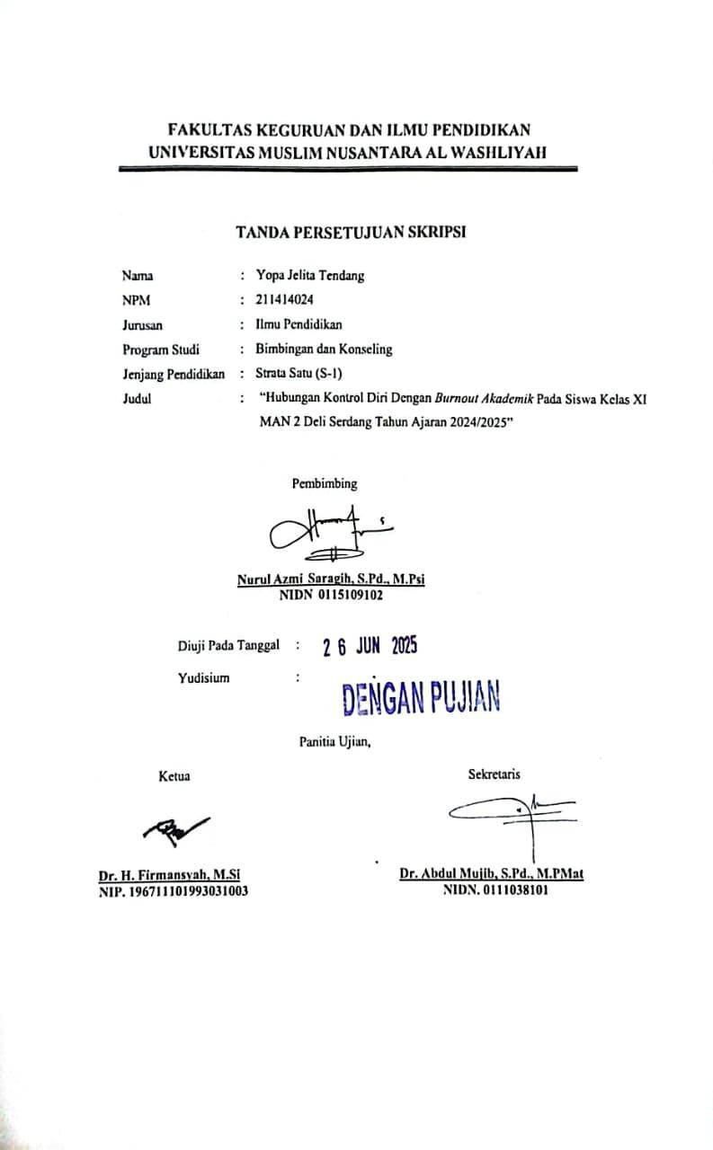

xi

ABSTRAK

HUBUNGAN KONTROL DIRI DENGAN BURNOUT AKADEMIK SISWA KELAS XI MAN 2 DELI SERDANG TAHUN AJARAN 2024/2025

YOPA JELITA TENDANG

Penelitian ini bertujuan untuk mengetahui hubungan antara kontrol diri dengan burnout akademik pada siswa kelas XI MAN 2 Deli Serdang Tahun Ajaran 2024/2025. Penelitian ini menggunakan pendekatan kuantitatif dengan metode korelasional. Populasi dalam penelitian ini berjumlah 430 siswa dan teknik pengambilan sampel menggunakan teknik simple random sampling sebanyak 10% dari populasi yaitu 43 siswa. Instrumen pengumpulan data berupa angket kontrol diri dan burnout akademik yang disusun berdasarkan indikator teoritis dan diuji validitas serta reliabilitasnya. Berdasarkan analisis data yang telah telah dilakukan dengan menggunakan rumus perhitungan uji korelasi product moment, diperoleh hasil penelitian yaitu nilai koefisien korelasi (r) sebesar -0,544 dan signifikansi (p) sebesar = 0,000 (p < 0,05). Hasil penelitian tersebut menyatakan bahwa terdapat hubungan antara kontrol diri dengan burnout akademik pada siswa kelas XI MAN
2 Deli Serdang Tahun Ajaran 2024/2025. Dari hasil penelitian menunjukkan adanya hubungan negatif yang signifikan antara kontrol diri dengan burnout akademik pada siswa, yang berarti semakin tinggi tingkat kontrol diri siswa maka semakin rendah tingkat burnout akademik yang mereka alami. Sedangkan hasil koefisien determinasi diperoleh sebesar 27,8% yang artinya besar pengaruh konrtol diri dengan burnout akademik yaitu sebesar 27,8% sedangkan sisanya sebesar 72,2% dipengaruhi oleh faktor-fakror lain yang tidak diteliti dalam penelitian ini.
Kata Kunci: Kontrol Diri, Burnout Akademik

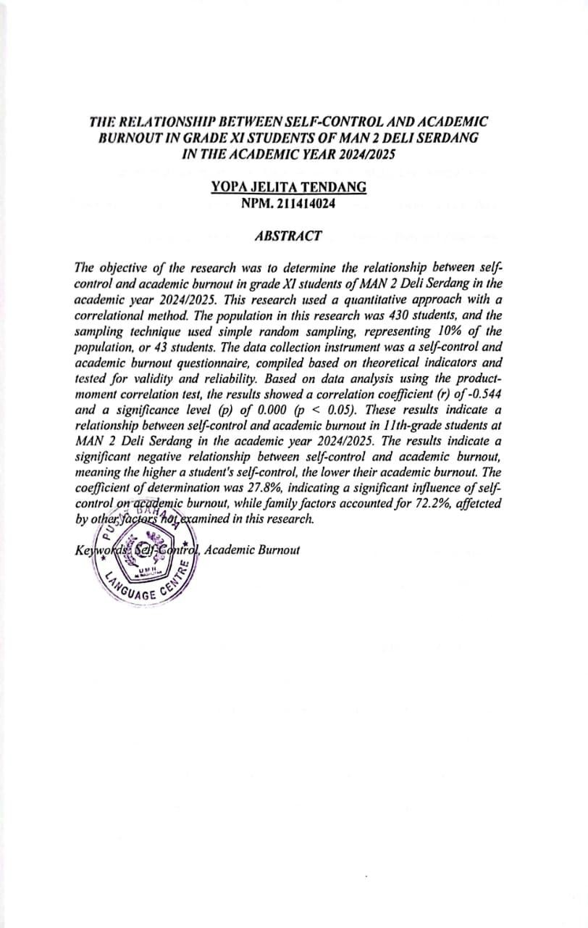

KATA PENGANTAR

Segala Puji dan Syukur kehadirat Tuhan Yang Maha Esa, karena berkat Kasih dan Karunia-Nya, sehingga mampu menuntun penulis dalam mengerjakan penelitian dengan judul "Hubungan Kontrol Diri Dengan Burnout Akademik Pada Siswa Kelas XI MAN 2 Deli Serdang Tahun Ajaran 2024/2025". Penelitian ini dimaksudkan untuk memenuhi sebagian syarat untuk memperoleh gelar Sarjana Ilmu Pendidikan di Program Studi Bimbingan dan Konseling Universitas Muslim Nusantara Al-Washliyah.
Pada kesempatan ini penulis mempersembahkan karya ini dan mengucapkan terima kasih yang sebesar-besarnya kepada orangtua yang tercinta, terkasih, tersayang Ayahanda Alm. Aldiner Tendang dan Ibunda Tianur Berutu yang telah membesarkan saya dengan sangat baik, selalu memberikan motivasi, nasehat, cinta, perhatian dan kasih sayang serta doa, dukungan dan semangat serta kepada Saudara saya, yang saya cintai yang sudah memberikan saya motivasi dan dukungan sehingga penulis dapat menyelesaikan penulisan skripsi ini serta menyelesaikan pendidikan di Universitas Muslim Nusantara Al- Washliyah Medan. Skripsi ini adalah persembahan untuk kalian cintaku dari putri bungsu yang saat ini sudah tumbuh dewasa.
Penulis menyadari bahwa dalam proses penulisan skripsi ini banyak mengalami kendala, namun berkat bantuan, bimbingan, kerjasama dari berbagai pihak dan berkat dari Tuhan Yang Maha Esa sehingga kendala-kendala yang dihadapi tersebut dapat diatasi. Untuk itu penulis menyampaikan ucapan terima kasih kepada:

- Bapak Dr. H. Firmansyah M.Si, selaku Rektor Universitas Muslim Nusantara Al-Washliyah Medan.
- Bapak Dr. Abdul Mujib, S.Pd., M.Pat, selaku Dekan Fakultas Keguruan dan Ilmu Pendidikan Universitas Muslim Nusantara Al-Washliyah Medan.
- Ibu Ika Sandra Dewi, S.Pd, M.Pd, selaku Ketua Program Studi Bimbingan dan Konseling Universitas Muslim Nusantara Al-Washliyah Medan.
- Ibu Nurul Azmi Saragih S.Pd, M.Psi, selaku Dosen Pembimbing yang telah memberi dukungan serta membantu penulis menyelesaikan skripsi ini dan Seluruh Ibu Dosen Bimbingan Konseling, Fakultas Keguruan dan Ilmu Pendidikan Universitas Muslim Nusantara Al-Wasliyah Medan yamg telah memberikan sumbangan ilmu pengetahuan yang sangat bermanfaat kepeda penulis selama perkuliahan.
- Kepada Kepala sekolah MAN 2 Deli Serdang, Bapak dan Ibu Guru beserta Staf yang telah memberikan izin dan bantuan dalam proses penelitian.
- Kepada semua teman-teman keluarga besar Program Studi Bimbingan Konseling Stambuk 21, penulis mengucapkan terima kasih karena telah banyak membantu dan memberikan masukan kepada penulis baik selama dalam mengikuti perkuliahan maupun dalam penulisan skripsi ini.
- Kepada teman-teman di Kos Permata, penulis ucapkan terima kasih karena telah menjadi bagian dari perjuangan penulis selama perkuliahan maupun dalam penulisan skripsi. Semangat, bantuan dan dukungan kalian begitu berarti bagi penulis.

- Dan terima kasih kepada yang teristimewa Diriku, Yopa Jelita Tendang.
Terimakasih sudah bertahan sejauh ini aku luar biasa, aku tidak goyah, aku kuat, aku bertahan meskipun perjalanan ini tidak mudah tapi aku bisa melewatinya karena aku tahu Tuhan Yesus selalu menyertaiku dan dekat dihatiku. Aku bangga menjadi Sahabat Tuhan Yesus yang mengasihiku, memperhatikanku dengan penuh cinta, menghiburku saat sedih, jadi sahabatku yang selalu mendengarkan keluh kesahku, membantu dalam segala hal dan yang tidak pernah meninggalkanku terima kasih telah menjadikanku sebagai sahabat dan putri kecilmu. “Prosesku masih panjang dan cinta-Mu tak pernah habis ~Efesus 6:24 Kasih karunia menyertai semua orang, yang mengasihi Tuhan kita Yesus Kristus dengan kasih yang tidak binasa”. Terima kasih, sungguh terima kasih. Yopa bisa melalui ini bahkan diatas keraguanku, Tuhan nyatakan penyertaan-Nya. Bukan aku yang hebat tapi Tuhan Yesus yang menyertaiku. Shalom.
Penulis mengharapkan kritik dan saran yang membangun dari pembimbing dan pembaca sehingga penulis dapat menyusun proposal ini jadi lebih baik lagi. Penulis mengucapkan terimakasih kepada semua pihak yang tidak dapat penulis ucapkan satu persatu yang telah memberikan bantuan dan dukungan kepada penulis dalam menyelesaikan proposal ini. Semoga proposal ini dapat bermanfaat bagi kita semua.

Medan, Juni 2025 Penulis

Yopa Jelita Tendang NPM: 211414024

DAFTAR ISI
Halaman

KATA PENGANTAR i

DAFTAR ISI v

DAFTAR TABEL viii

DAFTAR GAMBAR ix

DAFTAR LAMPIRAN x

ABSTRAK xi
ABSTRACT Error! Bookmark not defined.

BAB I PENDAHULUAN 1
  - Latar Belakang Masalah 1
  - Identifikasi Masalah 8
  - Batasan Masalah 8
  - Rumusan Masalah 8
  - Tujuan Penelitian 9
  - Manfaat Penelitian 9
  - Anggapan Dasar 10

BAB II TINJAUAN PUSTAKA 12
  - Kontrol Diri 12
    - Pengertian Kontrol Diri 12
    - Ciri-ciri Kontrol Diri 14
    - Jenis dan Aspek Kontrol Diri 16
    - Faktor-faktor yang Mempengaruhi Kontrol Diri 18
  - Burnout Akademik 20
    - Pengertian Burnout Akademik 20
    - Dimensi Burnout Akademik 21
    - Faktor-faktor Burnout Akademik 25
  - Penelitian Relevan 28
  - Kerangka Berfikir 31

2.5 Hipotesis Penelitian 33
BAB III METODE PENELITIAN 34
  - Desain Penelitian 34
  - Partisipan 35
  - Populasi Dan Sampel 36
    - Populasi 36
    - Sampel 37
  - Instrumen Penelitian 38
    - Variabel Penelitian 38
    - Indikator 39
    - Instrumen dan Alat Pengumpul Data 40
    - Uji validitas 44
    - Uji Reliabilitas 45
  - Prosedur Penelitian 46
  - Teknik Analisis Data 49
    - Uji Normalitas 49
    - Uji Linearitas 50
    - Uji Hipotesis 51
BAB IV HASIL PENELITIAN DAN PEMBAHASAN 54
  - Hasil Penelitian 54
    - Uji Coba Angket 54
    - Uji Validitas 55
      - Uji Validitas Angket Kontrol Diri 55
      - Uji Validitas Angket Burnout Akademik 58
    - Uji Reliabilitas 60
      - Uji Reliabilitas Angket Kontrol Diri 61
      - Uji Reliabilitas Angket Burnout Akademik 62
    - Teknik Analisis Data 63
      - Uji Normalitas 63
      - Uji Linearitas 65

4.1.4.3 Uji Hipotesis 66
  - Pembahasan Hasil Penelitian 70
  - Hasil dan Pembahasan Penelitian 73

BAB V KESIMPULAN DAN SARAN 75
  - Kesimpulan 75
  - Saran 76

DAFTAR PUSTAKA 78

LAMPIRAN 85

DAFTAR TABEL
Halaman
Tabel 4.1 Perhitungan Uji Validitas Angket Kontrol Diri 55
Tabel 4.2 Perhitungan Uji Validitas Angket Burnout Akademik 58
Tabel 4.3 Hasil Uji Reliabilitas Angket Kontrol Diri 61
Tabel 4.4 Hasil Uji Reliabilitas Angket Burnout Akademik 62
Tabel 4.5 Hasil Uji Normalitas 64
Tabel 4.6 Hasil Uji Linearitas 65
Tabel 4.7 Hasil Uji Hipotesis 67
Tabel 4.8 Tabel Interprestasi Koefisien Korelasi menurut Sugiyono (2021) 69
Tabel 4. 9 Hasil Uji Koefisien Determinasi 70

DAFTAR GAMBAR
Halaman
Gambar 2.1 Kerangka Berpikir 31
Gambar 3.1 Skema Penelitian 35

DAFTAR LAMPIRAN
Halaman
Lampiran 1 Uji Coba Angket Kontrol Diri 85
Lampiran 2 Uji Coba Angket Burnout Akademik 88
Lampiran 3 Tabulasi Data Uji Validitas Angket Kontrol Diri 91
Lampiran 4 Tabulasi Data Uji Validitas Angket Kontrol diri Menggunakan SPSS 92
Lampiran 5 Tabulasi Data Uji Reliabilitas Angket Kontrol Diri Menggunakan Excel 93
Lampiran 6 Tabulasi Data Uji Validitas Angket Burnout Akademik Menggunakan Excel 94
Lampiran 7 Tabulasi Data Uji Validitas Angket Burnout Akademik Menggunakan SPSS 95
Lampiran 8 Tabulasi Data Uji Reliabilitas Angket Burnout Akademik Menggunakan Excel 96
Lampiran 9 Tabulasi Data Penelitian Angket Kontrol Diri 97
Lampiran 10 Tabulasi Data Penelitian Angket Burnout Akademik 98
Lampiran 11 Tabulasi Uji Korelasi Product Moment dengan Bantuan Program Excel 99
Lampiran 12 Distribusi Nilai rtabel 99
Lampiran 13 Dokumentasi Penelitian 101

BAB I PENDAHULUAN

Latar Belakang Masalah

Bapak Pendidikan Nasional Indonesia Ki Hajar Dewantara mendefinisikan bahwa arti Pendidikan; “Pendidikan yaitu tuntutan didalam hidup tumbuhnya anak-anak, adapun maksudnya, pendidikan menuntun segala kekuatan kodrat yang ada pada anak-anak itu, agar mereka sebagai manusia dan sebagai anggota masyarakat dapatlah mencapai keselamatan dan kebahagiian setinggi- tingginya(Amirahlilis 2023). Pendidikan merupakan investasi masa depan karena melalui pendidikan peserta didik dapat mengembangkan segala potensi yang ada pada dirinya serta dapat meningkatkan pengetahuan dari yang tidak tahu menjadi tahu. Di dalam Undang-Undang No. 20 Tahun 2003 Tentang Sistem Pendidikan Nasional, disebutkan bahwa, Pendidikan adalah usaha sadar dan terencana untuk mewujudkan suasana belajar dan proses pembelajaran agar peserta didik secara aktif mengembangkan potensi dirinya untuk memiliki kekuatan spiritual keagamaan, pengendalian diri, kepribadian, kecerdasan, akhlak mulia, serta keterampilan yang diperlukan dirinya, masyarakat, bangsa dan negara. (Ulfa and Putra 2020)
Pendidikan adalah wajib bagi seluruh penduduk di Indonesia, dan pemerintah menetapkan pendidikan formal 12 tahun sebagai wajib, termasuk SD, SMP/sederajat, dan SMA/sederajat. Semakin tinggi tingkat pendidikan, semakin terbatas pula pengetahuan yang dipelajari. Ketika siswa menuju tingkat pendidikan yang lebih tinggi, beban tugas dan tuntutan mereka meningkat.

Pendidikan semakin dibutuhkan karena globalisasi yang semakin meningkat. Hal ini dibuktikan oleh perubahan yang dilakukan pada kurikulum serta peningkatan Kriteria Ketuntasan Minimal (KKM) pada siswa. Hal ini membuat remaja lebih termotivasi untuk belajar dan memenuhi persyaratan saat ini. Transisi pada masa ini merupakan transisi yang cukup panjang, karena remaja harus benar-benar siap untuk bergabung dengan masyarakat dan memenuhi semua tuntutan.
Remaja SMA/SMK sering kali dihadapkan pada beragam tuntutan yang tinggi, baik akademik maupun nonakademik. Dengan belajar seseorang mengalami suatu kualitas perilaku, seperti memiliki pengetahuan, informasi serta keterampilan agar dapat digunakan dalam kehidupan sehari-hari(Nurul Azmi Saragih 2022). Di dalam proses belajar di lingkungan sekolah siswa tidak bisa lepas dari masalah-masalah yang ada dilingkungan sekolah dan sering dialami oleh siswa, salah satunya adalah kejenuhan dalam belajar. Kegiatan akademik yang padat, ditambah dengan kegiatan ekstrakurikuler dan harapan dari orang tua, menciptakan tekanan yang signifikan. Tuntutan untuk mencapai prestasi baik dalam akademik maupun nonakademik dapat menyebabkan stres berlebihan. Ketika harapan yang diletakkan di pundak mereka terasa berat, remaja sering kali mengalami kejenuhan belajar, yang mengakibatkan penurunan motivasi dan kinerja.
Kejenuhan belajar dalam istilah psikologi disebut Burnout Akademik. Burnout menurut Maslach dan Jackson, adalah syndrom kelelahan emosional dan sinisme yang sering terjadi pada individu yang sedang melakukan beberapa pekerjaan. Burnout Akademik merupakan suatu kondisi dimana seseorang merasa

lelah serta jenuh secara fisik dan emosional akibat beban pekerjaan yang terlalu berat dan menuntut pencapaian hasil yang sesuai dengan harapan(Rahmawati and Firman 2024). Muna (2013) menjelaskan bahwa Burnout Akademik akan berdampak serius yang menyebabkan siswa mengalami kebosanan untuk melakukan kegiatan pembelajaran, menurun bahkan hilangnya motivasi untuk belajar, malas untuk belajar, dan menurunnya prestasi belajar; (Sagita and Meilyawati 2021).
Menurut Pinnes and Aronson, Burnout adalah suatu keadaan emosional dimana seseorang merasa lelah dan bosan, baik secara mental maupun fisik karena tuntutan pekerjaan yang semakin meningkat(Nafilasari and Darminto 2020). Kejenuhan belajar merupakan dampak dari tuntutan yang mengharuskan siswa untuk selalu menaati peraturan dan menyelesaikan tugas yang diberikan. Kondisi ini sering terjadi karena aktivitas yang dilakukan siswa cenderung monoton dan berulang-ulang setiap harinya. Kebosanan seperti ini dapat memberikan dampak yang cukup besar terhadap kelangsungan pendidikan seorang siswa. Prestasi siswa yang cenderung menurun mungkin juga disebabkan oleh kurangnya bantuan fasilitator dalam mendukung pengembangan lingkungan siswa. Akibatnya potensi yang seharusnya dikembangkan secara optimal tidak dapat dimanfaatkan dengan baik.
Penelitian Hasan yang menjelaskan ciri-ciri siswa yang mencerminkan minat belajar menurun akibat adanya kejenuhan belajar ditandai dengan ada beberapa siswa yang izin keluar kelas untuk ke kamar mandi, padahal mereka pergi ke kantin untuk jajan. Selain itu beberapa diantara siswa juga sering

berperilaku aneh supaya menarik perhatian orang lain, mengantuk serta tidur saat proses pembelajaran, dan mencoret buku. Orang yang mengalami kejenuhan cenderung melanggar peraturan sosial, penurunan prestasi, dan tidur saat proses pembelajaran berlangsung. Selain itu, jenuh juga berdampak pada kehilangan perhatian sehingga terjadi penundaan waktu, kurangnya minat belajar, dan memiliki rasa cemas yang tinggi(Tanjung and Namora 2022).
Temuan penelitian terdahulu yang dilakukan oleh (Herawati, Dharmayana, and Bastian 2022) dengan judul Hubungan Locus Of Control terhadap Academic burnout Siswa Selama Masa Pandemic Covid-19 dengan jumlah 155 siswa, menunjukkan siswa memiliki tingkat academic burnout pada kategori sangat rendah adalah 15 siswa atau sebesar 9,7%, 54 siswa atau sebesar 34,8% memiliki tingkat academic burnout pada kategori rendah, 63 siswa atau sebesar 40,6% memiliki tingkat academic burnout pada kategori tinggi dan selebihnya sebanyak 23 siswa atau sebesar 14,8% memiliki tingkat academic burnout pada kategori ST. Jadi, dapat disimpulkan variabel academic burnout siswa dikategorikan tinggi dengan presentase sebesar 40,6%.
Kelelahan akademik sebagai kondisi lelah secara fisik dan emosi dalam diri individu, sehingga bosan untuk belajar, kurang termotivasi, malas, tidak peduli terhadap tugas, dan penurunan prestasi belajar. Individu yang mengalami kelelahan akademik menjadikan belajar sebagai sesuatu yang tidak menarik untuk dikerjakan karena kurang motivasi dalam dirinya, akibatnya malas untuk memulai kegiatan belajar, dan memilih untuk mengabaikan tugas(Merinda and Arisandy 2023). Kejenuhan akademik adalah kondisi yang menunjukkan kelelahan mental,

fisik, dan emosional. Gejalanya termasuk stres yang disebabkan oleh beban tugas sekolah, kesulitan menyelesaikan tugas, kurangnya keinginan untuk berpartisipasi dalam kegiatan akademik, dan ketidakpuasan dengan hasil tugas yang telah diselesaikan.
Kemunculan kelelahan akademik tidak sertamerta hadir tanpa didorong oleh faktor-faktor tertentu. Kelelahan akademik yang dialami oleh individu, dipengaruhi oleh beberapa faktor, antara lain beban kerja yang berlebihan, kekurangan dalam mengontrol diri, reward yang tidak mencukupi, gangguan dari lingkungan sosial, tidak adanya keadilan, dan nilai-nilai yang bertentangan (Maslach & Leiter, 1997) (dalam Setiyowati dkk, 2021). Salah satu penyebab terjadinya Burnout Akademik yaitu karena ketidak mampuan individu dalam mengontrol diri.
(Dwi Marsela and Supriatna 2019) mendefinisikan kontrol diri sebagai kapasitas individu untuk mengumpulkan, mengendalikan, mengelola, dan mengarahkan jenis-jenis perilaku yang dapat mendorong hasil positif. Kontrol diri menjadi salah satu keterampilan penting yang diharapkan dimiliki oleh siswa. Kontrol diri memungkinkan siswa untuk mengatur pikiran, emosi, dan perilaku mereka agar tetap selaras dengan tujuan akademik dan pribadi, meskipun dihadapkan pada berbagai godaan dan tekanan. Siswa yang memiliki kontrol diri diharapkan mampu menyelesaikan tugas-tugas akademik dengan tepat waktu dan tidak tergoda untuk menunda pekerjaan.
Kenyataannya masih terdapat siswa yang tidak bisa mengontrol diri dalam belajar sehingga cenderung mudah terdistraksi, kurang disiplin dalam mengatur

waktu, dan sulit mengendalikan emosi saat menghadapi tantangan akademik. Mereka sering menunda tugas, cepat merasa bosan, serta kurang memiliki motivasi dan inisiatif dalam belajar. Sehingga mereka mudah mengalami kejenuhan karena merasa terbebani, tidak menikmati proses belajar, dan sulit mempertahankan fokus.
Meskipun dihadapkan pada berbagai godaan atau tekanan mereka diharapkan dapat mengontrol diri sehingga mereka dapat menetapkan prioritas dengan jelas, mengatur waktu belajar, menghindari perilaku impulsif dan menyeimbangkan aktivitas lain di luar akademik, seperti istirahat dan bersosialisasi. Kontrol diri juga membantu siswa menjaga fokus pada tujuan akademik mereka tanpa terganggu godaan atau tekanan yang tidak terkendali.
Ciri-ciri individu dengan kontrol diri tinggi yaitu tekun, dapat menyesuaikan perilaku sesuai dengan aturan, tidak emosional, toleran. Sedangkan ciri-ciri individu yang memiliki kontrol diri rendah yaitu bertindak impulsif, memilih tugas sederhana, senang mengambil resiko, mudah kehilangan kendali emosi(Suarni et al. 2018).
Kontrol diri merupakan hal yang sangat penting untuk dimiliki oleh siswa supaya individu memiliki kemampuan untuk mengontrol dirinya, individu yang memiliki kontrol diri yang baik maka dapat mengatur waktu belajarnya dengan baik sehingga tidak akan mengalami stres tingkat berat(Meiliza Purwanti, Purwanti 2016). Selain itu, kontrol diri merupakan keahlian individu untuk membaca situasi di lingkungannya, sehingga individu yang mempunyai kontrol diri yang baik dapat mendorong atau mengarahkan dirinya untuk melakukan

sesuatu yang baik sesuai dengan keadaan dirinya dan lingkungan sosialnya (Ghufron dan Risnawita, 2010).
Kontrol diri tidak hanya sebatas pada kontrol perilaku saja, tetapi termasuk kontrol emosi, kontrol kognitif atau cara berfikir, dan kontrol dalam mengambil keputusan(Merinda and Arisandy 2023). Seorang siswa perlu memiliki kemampuan untuk mengendalikan dirinya agar dapat mengatasi berbagai tekanan dan tantangan yang muncul dalam kehidupan sehari-hari. Ketika siswa memiliki kontrol diri yang rendah, mereka sering kali mengalami kesulitan dalam menemukan solusi untuk masalah yang dihadapi. Hal ini dapat membuat mereka cenderung mengambil jalan pintas atau keputusan yang kurang tepat, tanpa mempertimbangkan konsekuensinya. Sebaliknya, siswa yang memiliki kontrol diri yang baik lebih mampu menganalisis situasi, berpikir jernih, dan mencari solusi yang lebih efektif, sehingga mereka dapat menghadapi masalah dengan lebih baik.
Berdasarkan hasil wawancara yang saya lakukan dengan guru BK di MAN

- Deli Serdang, ada beberapa siswa yang menunjukkan ciri-ciri sedang mengalami kejenuhan belajar, seperti terdapat siswa yang mengalami kesulitan untuk fokus saat belajar, siswa yang mengalami kehilangan akan minat pada belajar, siswa tidak betah di kelas sering permisi saat belajar, siswa mengobrol, dan siswa tidak peduli terhadap tugas. Berdasarkan permasalahan yang telah di uraikan di atas, maka penulis tertarik untuk meneliti “Hubungan Kontrol Diri Dengan Burnout Akademi Pada Siswa Kelas XI MAN 2 Deli Serdang Tahun Ajaran 2024/2025”.

Identifikasi Masalah
Menurut Sugiyono, (2020) pada bagian ini perlu dituliskan berbagai permasalahan yang ada pada objek yang diteliti. Dalam setiap penelitian kita menemukan permasalahan, permasalahan tersebut tidak hanya satu atau dua melainkan banyak.
    - siswa yang mengalami kesulitan untuk fokus saat belajar,

    - siswa yang mengalami kehilangan akan minat pada belajar,

    - siswa tidak betah di kelas sering permisi saat belajar,
    - siswa mengobrol,
    - siswa tidak peduli terhadap tugas

Batasan Masalah

Menurut Sugiyono, (2020) karena keterbatasan, waktu, dana, tenaga, teori dan agar penelitian dapat dilakukan lebih mendalam maka tidak semua permasalahan yang telah teridentifikasi dapat terselesaikan. Untuk itu penulis menetapkan batasan-batasan, dimana penelitian akan dilakukan, variabel apa yang akan diteliti, dan bagaimana hubungan variabel yang satu dengan variabel yang lain: “Hubungan Kontrol Diri Dengan Burnout Akademik Pada Siswa Kelas IX MAN 2 Deli Serdang Tahun Ajaran 2024/2025”.

Rumusan Masalah

Menurut Sogiyono, (2020) rumusan masalah adalah pertanyaan yang akan dijawab melalui pengumpulan data. Berdasarkan batasan masalah yang telah dijelaskan sebelumnya, maka dapat dirumuskan masalahnya sebagai berikut: Apakah ada Hubungan Kontrol Diri Dengan Burnout Akademik Pada Siswa Kelas IX MAN 2 Deli Serdang Tahun Ajaran 2024/2025?

Tujuan Penelitian

Menurut Sugiyono, (2020) tujuan dan kegunaan penelitian sebenarnya bisa ditempatkan di luar pola pikir dalam merumuskan masalah. Namun keduanya sama-sama berkaitan dengan masalah, oleh karena itu kedua hal tersebut ditempatkan pada bagian ini. Berdasarkan rumusan masalah yang telah dijelaskan sebelumnya, maka tujuan penelitian ini adalah untuk mengetahui hubungan kontrol diri dengan Burnout Akademik pada siswa.

Manfaat Penelitian

Sugiyono (2021) menjelaskan bahwa manfaat penelitian merupakan dampak dari tercapainya tujuan pada suatu penelitian. Manfaat penelitian terbagi dalam dua hal, yaitu manfaat teoritis dan praktis. Oleh karena itu, manfaat yang penulis harapkan melalui penelitian ini adalah sebagai berikut:
- Manfaat Teoretis

Hasil dari penelitian ini diharapkan dapat bermanfaat untuk memberikan informasi, pengetahuan dan wawasan terhadap perkembangan ilmu pengetahuan serta pendidikan sebagai kajian teoritis, khususnya yang berhubungan dengan kontrol diri dan burnout akademik.
- Manfaat Praktis

  - Bagi Siswa
Diharapkan hasil penelitian ini dapat menjadi bahan referensi atau rujukan bagi siswa untuk meningkatkan kontrol diri sehingga diharapkan mampu meminimalisir terjadinya burnout akademik.
  - Bagi Guru dan Pihak Sekolah

Agar guru dan pihak sekolah mengetahui tentang hubungan yang terjadi antara kontrol diri dengan burnout akademik, dan juga sebagai bahan intervensi untuk peningkatan kontrol diri siswa sehingga tidak terjadi burnout akademik.
  - Peneliti
Untuk menambah pengetahuan dibidang pendidikan bimbingan dan konseling baik secara teori maupun penerapan langsung dilingkungan sekolah.
  - Peneliti Selanjutnya

Peneliti selanjutnya dapat menggunakan hasil penelitian ini untuk dijadikan sebagai salah satu referensi terhadap penelitian tentang kontrol diri dan burnout akademik yang akan dilakukan berikutnya.

Anggapan Dasar

Berdasarkan Pedoman Penulisan Skripsi Fakultas Keguruan dan Ilmu Pendidikan UMN Al Washliyah (2024) dijelaskan bahwa anggapan dasar atau asumsi adalah anggapan-anggapan yang mendasar yang kebenarannya berlaku secara makro. Anggapan dasar digunakan sebagai dasar untuk melakukan penelitian dan membangun hipotesis penelitian.

Karena ketiga komponen ini saling terkait, anggapan dasar harus selaras dengan substansi rumusan masalah dan hipotesis. Anggapan dasar dapat digunakan untuk memberikan ringkasan ide-ide yang dimiliki penulis setelah melakukan kajian pustaka. Anggapan dasar juga dapat digunakan untuk menjelaskan bagaimana variabel hipotesis berhubungan satu sama lain. Anggapan dasar harus bernilai benar dan merupakan pernyataan karena, dalam konteks pernyataan majemuk, hipotesis merupakan konklusi. Berdasarkan penjelasan diatas maka dapat disimpulkan bahwa yang menjadi anggapan atau asumsi dasar dalam penelitian ini adalah kontrol diri merupakan salah satu faktor yang memiliki hubungan terhadap Burnout Akademik pada siswa.

BAB II TINJAUAN PUSTAKA

Kontrol Diri

    - Pengertian Kontrol Diri

Menurut M. Nur Ghufron & Rini Risnawita S (2018) kontrol diri merupakan suatu kecakapan individu dalam kepekaan membaca situasi diri dan lingkungannya. Selain itu, juga kemampuan untuk mengontrol dan mengelola faktor-faktor perilaku sesuai dengan situasi dan kondisi untuk menampilkan diri dalam melakukan sosialisai kemampuan untuk mengendalikan perilaku, kecenderungan menarik perhatian, keinginan mengubah perilaku agar sesuai untuk orang lain, menyenangkan orang lain, selalu konform dengan orang lain, dan menutupi perasaannya.
Menurut Averill (Ghufron & Risnawati, 2011) kontrol diri adalah kemampuan individu untuk memodifikasi perilaku, kemampuan individu dalam mengelola informasi yang diinginkan dan yang tidak diinginkan, dan kemampuan individu untuk memilih salah satu tindakan berdasarkan sesuatu yang diyakini. Pengertian yang dikemukakan oleh Averill menitikberatkan pada seperangkat kemampuan mengatur dalam memilih tindakan yang sesuai dengan yang diyakini nya (Dwi Marsela and Supriatna 2019).
Goldfried dan Merbaum (dalam M. Nur Ghufron & Rini Risnawita S, 2018) mendefinisikan kontrol diri sebagai suatu kemampuan untuk

menyusun, membimbing, mengatur, dan mengarahkan bentuk perilaku yang dapat membawa individu ke arah konsekuensi positif. Kontrol diri juga menggambarkan keputusan individu yang melalui pertimbangan kognitif untuk menyatukan perilaku yang telah disusun untuk meningkatkan hasil dan tujuan tertentu seperti yang diinginkan.
Menurut M. Nur Ghufron & Rini Risnawita S (2018) Kontrol diri dapat diartikan sebagai suatu aktifitas pengendalian tingkah laku. Pengendalian tingkah laku mengandung makna, yaitu melakukan pertimbangan-pertimbangan terlebih dahulu sebelum memutuskan sesuatu sebelum bertindak. Semakin tinggi kontrol diri semakin intens pengendalian terhadap tingkah laku.
Berdasarkan pendapat di atas, dapat disimpulkan bahwa kontrol diri merupakan kemampuan individu untuk mengenali, mengelola, dan mengarahkan perilaku mereka sesuai dengan situasi dan lingkungan yang dihadapi. Hal ini termasuk kemampuan untuk mengambil keputusan yang tepat berdasarkan keyakinan dan informasi yang dimiliki, serta menghindari tindakan yang dapat membawa konsekuensi negatif. Kesadaran dan pertimbangan yang baik sebelum bertindak menjadi kunci dalam kontrol diri. Dengan meningkatnya kemampuan kontrol diri, individu dapat lebih efektif dalam mengatur perilaku mereka untuk mencapai hasil yang diinginkan dan beradaptasi dengan tuntutan sosial.

Ciri-ciri Kontrol Diri

Thompson (Rahmadhani, Nurrizalia, and Andriani 2023), ciri-ciri kontrol diri, yaitu:
      - Kemampuan, untuk mengontrol perilaku yang ditandai dengan kemampuan berani menghadapi stimulus yang tidak diinginkan dengan cara mengatur stimulus, membuat perencanaan hidup, mampu mengatasi frustasi dan ledakan emosi serta mampu menentukan siapa yang mengendalikan perilaku, dalam hal ini apabila individu tidak mampu mengontrol dirinya sendiri, maka individu menggunakan faktor eksternal;
      - Kemampuan mengontrol, kepuasan guna mengatur perilaku dalam mencapai sesuatu yang lebih berharga atau diterima dalam masyarakat;
      - Kemampuan mengantisipasi keadaan melalui pertimbangan secara obyektif.
Selanjutnya ciri-ciri seseorang dalam mengendaliaan diri atau kontrol diri (Waluwandja and Dami 2018), adalah sebagai berikut:
- Kemampuan untuk mengontrol perilaku yang ditandai dengan kemampuaan yang ditandai dengan kemampuaan menghadapi situasi yang tidak diingginkan dengan cara mencagah atau menjauhi situasi tersebut, mampu mengatasi frustasi dan ledakan emosi,

- Kemampuaan menundah kepuasan dengan segera untuk mengatur perilaku agar dapat mencapai sesuatu yang lebih berharga ataulebih diterima oleh masyarakat,
- Kemampuaan mengantisipasi peristiwa dengan mengantisipasi keadaan melalui pertimbangan secara objektif,
- Kemampuaan menafsirkan peristiwa dengan melakukan penilaian suatu keadaan dengan cara memperhatian segi-segi positif secara subjektif. Kemampuaan mengontrol keputusan dengan cara memilih suatu tindakan berdasarkan pada sesuatu yang diyakini dan disetujuinya.
Adapun ciri-ciri kontrol diri menurut Averill, dkk (Karnadi, Zuhdiyah, and Yudiani 2019), meliputi:
- Behavioral control, kemampuan individu dalam mengmbil tindakan yang nyata untuk mengurangi penyebab dan akibat dari stressor yang dirasakan. Kemampuan mengontrol emosi memiliki dua komponen yaitu mengatur pelaksanaan (regulated administration) dan kemampuan memodifikasi stimulus (stimulus modifiablility).
- Cognitive control, kemampuan individu dalam melakukan proses berpikir atau strategi untuk memodifikasi akibat dari stressor.
- Decision control, kemampuan individu untuk memilih hasil atau suatu tindakan berasarkan pada sesuatu yang diyakini.
Berdasarkan pendapat di atas, dapat disimpulkan bahwa secara keseluruhan, kontrol diri mencerminkan seseorang yang memiliki kemampuan dalam mengelola perilaku, emosi, dan keputusan demi

mencapai keseimbangan dalam kehidupan serta mengurangi dampak negatif dari situasi yang tidak diinginkan.

Jenis dan Aspek Kontrol Diri

Averill (dalam M. Nur Ghufron & Rini Risnawita S, 2018) menyebut kontrol diri dengan sebutan kontrol personal, yaitu kontrol perilaku (behaviral control), kontrol kognitif (cognitive control), dan mengontrol keputusan (decesional control).
- Kontrol perilaku (Behavior control)

Kontrol perilaku merupakan kesiapan tersediannya suatu respons yang dapat secara langsung mempengaruhi atau memodifikasi suatu keadaan yang tidak menyenangkan. Kemampuan mengontrol perilaku ini diperinci menjadi dua komponen, yaitu mengatur pelaksanaan (regulated administration) dan kemampuan memodifikasi stimulus (stimulus modifiability). Kemampuan mengatur pelaksanaan merupakan kemampuan individu untuk menentukan siapa yang mengendalikan situasi atau keadaan. Apakah dirinya sendiri atau aturan perilaku dengan menggunakan kemampuan dirinya dan bila tidak mampu individu akan menggunakan sumber eksternal. Kemampuan mengatur stimulus merupakan kemampuan untuk mengetahui bagaimana dan kapan suatu stimulus yang tidak dikehendaki dihadapi.
Ada beberapa cara yang dapat digunakan, yaitu mencegah atau menjauhi stimulus, menempatkan tenggang waktu di antara rangkaian

stimulus yang sedang berlangsung, menghentikan stimulus sebelum waktunya berakhir, dan membatasi intensitasnya.
- Kontrol kognitif (Cognitive control)

Kontrol kognitif merupakan kemampuan individu dalam mengolah informasi yang tidak diinginkan dengan cara menginterpretasi, menilai, atau menghubungkan suatu kejadian dalam suatu kerangka kognitif sebagai adaptasi psikologis atau mengurangi tekanan. Aspek ini terdiri atas dua komponen, yaitu memperoleh informasi (information gain) dan melakukan penilaian (appraisal). Dengan informasi yang dimiliki oleh individu mengenai suatu keadaan yang tidak menyenangkan, individu dapat mengantisipasi keadaan tersebut dengan berbagai pertimbangan. Melakukan penilaian berarti individu berusaha menilai dan menafsirkan suatu keadaan atau peristiwa dengan cara memperhatikan segi-segi positif secara subjektif.

- Mengontrol keputusan (Decesional control)

Mengontrol keputusan merupakan kemampuan seseorang untuk memilih hasil atau suatu tindakan berdasarkan pada sesuatu yang diyakini atau disetujuinya. Kontrol diri dalam menentukan pilihan akan berfungsi, baik dengan adanya suatu kesempatan, kebebasan, atau kemungkinan pada diri individu untuk memilih berbagai kemungkinan tindakan.

Menurut Block dan Block ada tiga jenis kualitas kontrol diri, yaitu over control, under control, dan appropriate control. Over control merupakan kontrol diri yang dilakukan oleh individu secara berlebihan yang menyebabkan individu banyak menahan diri dalam bereaksi terhadap stimulus. Under control merupakan suatu kecenderungan individu untuk melepaskan impulsivitas dengan bebas tanpa perhitungan yang masak. Sementara appropriate control merupakan kontrol individu dalam upaya mengendalikan implus secara tepat.

Faktor-faktor yang Mempengaruhi Kontrol Diri
Menurut Ghufron & Risnawati (2012), kontrol diri sangatlah berperan penting bagi kehidupan remaja. Kontrol diri yang terdapat pada dalam diri tidaklah sama, hal tersebut dipengaruhi faktor-faktor yang mempengaruhi dalam pembentukannya. Kontrol diri sebagai mediator psikologis dan berbagai perilaku. Kemampuan untuk menjauhkan dari perilaku yang mendesak dan memuaskan keinginan adaptif, orang yang memiliki kontrol diri yang maik maka individu tersebut dapat mengarahkan perilakunya, sebaliknya jika individu yang memiliki kontrol diri yang rendah akan berdampak pada ketidakmampuan mematuhi perilaku dan tindakan, sehingga individu tidak lagi menolak godaan dan implus. Menurut Ghufron & Risnawati (2012) membagi faktor-faktor yang dapat mempengaruhi kontrol diri menjadi 2 (dua), yaitu:

- Faktor Internal
Faktor internal yang ikut andil terhadap kontrol diri adalah usia. Cara orang tua menegakkan disiplin, cara orang tua merespon kegagalan anak, gaya berkomunikasi, cara orang tua mengekspresikan kemarahan (penuh emosi atau mampu menahan diri) merupakan awal anak belajar tentang kontrol diri. Seiring dengan bertambahnya usia anak, bertambah pula komunitas yang mempengaruhinya, serta banyak pengalaman sosial yang dialaminya, anak belajar merespon kekecewaan, ketidak sukaan, kegagalan, dan belajar untuk mengendalikannya, sehingga lama- kelamaan kontrol tersebut muncul dari dalam dirinya sendiri.
- Faktor Eksternal

Faktor eksternal ini diantaranya adalah lingkungan dan keluarga. Faktor lingkungan dan keluarga merupakan faktor eksternal dari kontrol diri. Orang tua yang menentukan kemampuan mengontrol diri seseorang. Salah satunya yang diterapkan oleh orang tua adalah disiplin, karena sikap disiplin dapat menentukan kepribadian yang baik dan dapat mengendalikan prilaku pada individu. Kedisiplinan yang diterapkan pada kehidupan dapat mengembangkan kontrol diri dan self directions sehingga seseorang dapat mempertanggungjawabkan dengan baik segala tindakan yang dilakukan.

  - Burnout Akademik
    - Pengertian Burnout Akademik
Dalam Setiyowati, dkk (2021), salah satu dampak psikologis yang dialami oleh individu yaitu kelelahan akademik sebagai akibat adanya tuntunan akademik yang semakin tinggi di lingkungan sekolah atau pendidikan. Istilah kelelahan atau burnout muncul pertama kali dikemukakan oleh seorang ahli psikologis klinis yaitu Freudenberg tahun 1974 dan dimaknai sebagai perasaan lelah emosi atau menghargai diri secara rendah (Atmaja & Suana, 2019).
Dalam Setiyowati, dkk (2021), Pangesti (2012) menyatakan bahwa kelelahan akademik sebagai bentuk respon individu terhadap stres yang berlebihan karena tidakpuas dengan tugas yang diselesaikan. Pada umumnya, individu yang menunjukkan kelelahan akademik memilih untuk menarik diri dari lingkungan sosial. Perilaku menarik diri yang ditunjukkan oleh individu, antara lain ditunjukkan dengan pengindaran, mudah tersinggung, dan berbuat sewenang-wenang pada orang lain. Individu memilih menunjukkan perilaku tersebut karena tidak mampu mencapai idealisme dalam dirinya, sehingga menjadi frustasi dan mengalami kelelahan.
Dalam Setiyowati, dkk (2021), Febriani dkk. (2021) menyatakan bahwa kelelahan akademik sebagai kondisi lelah secara fisik dan emosi dalam diri individu, sehingga bosan untuk belajar, kurang termotivasi, malas, tidak peduli terhadap tugas, dan penurunan prestasi belajar.

Individu yang mengalami kelelahan akademik menjadikan belajar sebagai sesuatu yang tidak menarik untuk dikerjakan karena kurang motivasi dalam dirinya, akibatnya malas untuk memulai kegiatan belajar, dan memilih untuk mengabaikan tugas.
Setiyowati, dkk (2021) menyatakan bahwa kejenuhan akademik merupakan kondisi patologis individu yang ditunjukkan lelah secara mental, fisik, emosi karena merasa stres dengan tuntutan akademik, ketidakmampuan dalam menyelesaikan tugas, keengganan untuk terlibat dalam kegiatan akademik, maupun tidak puas dengan tugas yang diselesaikan.
Berdasarkan pendapat di atas, dapat disimpulkan bahwa Burnout Akademik merupakan kondisi kelelahan dan kejenuhan yang dialami siswa karena tuntutan akademik, yang ditandai dengan penurunan motivasi, merasa bosan, dan keengganan untuk terlibat dalam kegiatan akademik.
    - Dimensi Burnout Akademik

Kelelahan akademik yang muncul sebagai akibat adanya stres dan tekanan dalam pekerjaan yang dialami oleh individu memiliki beberapa dimensi. Rosyid (dalam Setiyowati dkk, 2021) menyatakan dimensi kelelahan akademik dibagi menjadi 4 yaitu kelelahan fisik, kelelahan emosional, kelelahan mental atau sikap, dan penghargaan diri yang rendah. Kelelahan fisik yang dialami individu berupa perasaan lelah sepanjang waktu, kekurangan energi, kehilangan nafsu makan, mengalami susah tidur, mual, maupun sakit kepala. Kelelahan emosional ditunjukkan

dengan rasa terperangkap dalam pekerjaan. seperti depresi, stress, dan rasa tidak berdaya. Kelelahan mental atau sikap ditunjukkan dengan sinis pada orang lain, sehingga dapat merugikan diri sendiri dan kehidupannya. Penghargaan diri yang rendah, sehingga individu tidak dapat menyelesaikan tugas dengan baik dan menganggap bahwa masa depan menjadi tidak bermakna.
Dalam Setiyowati, dkk (2021), Muflihah & Savita (2021) menambahkan bahwa individu yang mengalami kelelahan akademik ditunjukkan dengan kejenuhan mental dan fisik, merasa tidak berdaya, putus asa, memilih menghindarı lingkungan belajar, dan kehilangan minat untuk terlibat dalam kegiatan akademik. Kejenuhan, rasa tidak berdaya, dan kehilangan minat individu disebabkan oleh tagas akademik yang diperoleh individu dalam intensitas yang cukup banyak, terlebih semakin tinggi jenjang akademik individu maka banyak, terlebih semakin tinggi jenjang akademik individu maka peningkatan intensitas tugas akademik menjadi semakin tinggi pula. Selain itu, sistem pembelajaran yang kadangkala mengalami perubahaan dan penyesuaian kondisi terbaru saat ini menyebabkan inidvidu perlu beradaptasi dengan kebiasaan baru di lingkungan sekolah.
Maslach & Lester (dalam Setiyowati dkk, 2021) menyatakan ada 3 dimensi kelelahan akademik yaitu exhaustion (kelelahan), cynicism (simisme), dan ineffectiveness (ketidakefektifan).

- Exhaustion (kelelahan) terjadi ketika individu mengalami kelelahan yang berlebihan, baik emosi maupun fisik. Individu merasa tenaga yang dimiliki terkuras habis, tidak dapat bersantai dan pulih, bahkan ketika bangun tidur merasa lelah. Individu kekurangan tenaga untuk bertemu menyelesaikan tugas dengan orang lain atau merasa enggan untuk bertemu individu lain. Kelelahan ini menjadi reaksi pertama individu saat mengalami stres terhadap pekerjaan dan perubahan yang terjadi.
- Cynicism (sinisme) terjadi ketika individu menunjukkan sikap dingin, menjaga jarak terhadap pekerjaan dan individu yang terlibat dalam pekerjaan. Selain itu, inidvidu mengurangi keterlibatan dalam pekerjaan dan tidak meninggalkan idealismenya. Individu yang menunjukkan sikap sinisme ini berusaha untuk melindungi diri dari perasaan lelah dan kecewa. Individu mungkin dapat merasa aman ketika menjadi sesuatu yang berbeda, terutama yang berkaitan dengan masa depan yang tidak meyakinkan dan beranggapan bahwa pekerjaan menjadi sesuatu yang tidak menarik untuk diselesaikan. Dampak akhirnya, kesejahteraan individu menjadi bermasalah dan kemampuan untuk bekerja secara efektif menjadi berkurang.
- Ineffectiveness (tidak mampu bekerja efektif) individu ditunjukkan dengan kurangnya rasa untuk tumbuh karena beranggapan bahwa setiap pekerjaan baru yang harus diselesaikan nampak sebagai sesuatu yang luar biasa. Akibatnya, individu merasa tertekan untuk

menyelesaikan tugas baru tersebut dan nampak sebagai sesuatu yang luar biasa. Akibatnya, individu merasa tertekan untuk menyelesaikan tugas baru tersebut dan menimbulkan stres akademik. Selain itu, individu yang merasa tidak dapat bekerja dengan efektif ini mengalami kekurangan kepercayaan diri terhadap kemampuannya untuk membuat sesuatu yang berbeda. Individu juga mengalami perasaan kurang nyaman dengan diri sendiri maupun terhadap orang lain untuk terlibat dalam pekerjaan yang harus diselesaikan karena hilangnya keterlibata kognitif dan emosi.
Berdasarkan pendapat di atas menurut (Setiyowati dkk, 2021) dimensi kelelahan akademik, terdiri atas :
- Kelelahan fisik, ditunjukkan dengan hilang nafsu makan, susah tidur, kehilangan energi karena merasa tenaga telah terkuras habis, tidak dapat merasakan santai dan pulih, bangun tidur terasa lelah, dan kondisi lain yang berhubungan dengan ketidakmampuan fisik untuk berfungsi secara optimal.
- Kelelahan emosional, ditunjukkan dengan emosi negatif yang muncul dalam diri, seperti stres, tidak berdaya, pengunduruan diri atau enggan bertemu orang lain, dan depresi.
- Kelelahan mental atau sikap, ditunjukkan dengan perilaku yang dapat merugikan diri sendiri dan orang lain. Perilaku yang ditunjukkan seperti dingin pada saat bertemu dengan orang lain, berusaha menjaga jarak

terhadap orang lain dan pekerjaan, serta mengurangi keterlibatan dalam pekerjaan.
- Penghargaan diri yang rendah, ditunjukkan dengan keengganan individu untuk menyelesaikan tugas dengan baik dan tepat waktu, kehilngan minat untuk belajar, serta tidak berupaya untuk memiliki masa depan yang lebih baik. Individu memiliki penghargaan diri yang rendah sebab tidak mampu bekerja secara efektif karena tidak percaya dengan kemampuan yang dimiliki, serta kurang nyaman dengan diri sendiri dan orang lain.
Berdasarkan uraian di atas maka dapat disimpulkan bahwa Burnout Akademik mempunyai 4 dimensi. Keempat dimensi tersebut adalah kelelahan fisik, kelelahan emosional, kelelahan mental atau sikap, dan penghargaan diri yang rendah.
    - Faktor-faktor Burnout Akademik

Kemunculan kelelahan akademik tidak sertamerta hadir tanpa didorong oleh faktor-faktor tertentu. Kelelahan akademik yang dialami oleh individu, dipengaruhi oleh beberapa faktor, antara lain beban kerja yang berlebihan, kekurangan dalam mengontrol diri, reward yang tidak mencukupi, gangguan dari lingkungan sosial, tidak adanya keadilan, dan nilai-nilai yang bertentangan Maslach & Leiter (dalam Setiyowati dkk, 2021).
Dalam Setiyowati, dkk (2021), Beban kerja berlebihan disebabkan oleh intensitas pekerjaan yang harus diselesaikan, menuntut

lebih banyak waktu untuk menyelesaikan, dan kompleksitas tugas atau pekerjaan. Beban kerja berlebihan menjadi fator penyebab utama dalam kelelahan akademik individu (Alimah dkk., 2016). Hal ini disebabkan tugas yang dikerjakan oleh individu melebihi kemampuan yang dimiliki. Selain itu, jam kegiatan belajar yang terus bertambah seiring peningkatan jenjang akademik siswa juga menyebabkan bertambahnya tugas yang harus diselesaikan oleh individu. Bahkan, tidak jarang batas waktu pengumpulan tugas yang terbatas menyebabkan individu harus segera menyelesaikan disamping tugas-tugas lain kemungkinan menuntut pula untuk diselesaikan bersamaan.
Dalam Setiyowati, dkk (2021), Beban kerja berlebihan dipengaruhi oleh usia individu dan lama menekuni pekerjaan (Kusumawati & Istiqomah, 2021). Individu usia produktif dinilai memiliki tingkat produktivitas yang tinggi dibandingkan individu pada usia yang sudah tidak produktif. Hal tersebut disebabkan individu pada usia produktif telah berusia tua dan memiliki kemampuan fisik yang sudah mengalami kemunduran, sedangkan individu usia produktif masih memiliki motivasi yang tinggi untuk menghasilkan kinerja yang baik. Selanjutnya, lama waktu untuk menekuni pekerjaan dapat meningkatkan pengetahuan dan pengalaman individu, sehingga tidak lagi menganggap tugas yang dikerjakan sebagai beban. Semakin lama seseorang menekuni atau menggeluti aktivitas tertentu, maka kemahiran akan semakin terasah,

sehingga dapat menyelesaikan permasalahan secara efektif dan efesien, tanpa harus mengalami kelelahan.
Dalam Setiyowati, dkk (2021), Putri & Indrawati (2020) menambahkan bahwa tuntutan kerja dan beban kerja yang kompleks dan tinggi dapat menyebabkan individu mengalami stres dan stres yang berkepanjangan ini menjadi pemicu kelelahan. Individu mengalami kelelahan, baik fisik maupun emosi, depersonalisasi, dan merasa memiliki pencapaian diri yang rendah. Hal ini akan menguras energi dalam diri seseorang, menurunkan kualitas, dan merasa kurang puas untuk mencapai kinerja yang diharapkan serta harapan di masa depan. Lebih lanjut, keyakinan diri individu untuk menyelesaikan permasalahan yang dialami menjadi berkurang karena merasa tidak mampu menghadapi tuntutan yang diberikan oleh lingkungan sekitarnya.
Dalam Setiyowati, dkk (2021), Ketidakmampuan individu dalam mengontrol diri disebabkan individu rentan lelah dan sinisme, serta kurangnya rasa percaya terhadap individu. Selanjutnya, reward yang tidak mencukup menyebabkan individu tidak dapat menikmati pekerjaan dan membangun keahlian. Gangguan dari lingkungan sosial menimbulkan konflik bagi individu, kekurangan rasa saling mendukung dan peduli, serta menimbulkan rasa terisolasi. Tidak adanya keadilan meyebabkan hilangnya nilai kepercayaan, keterbukaan, dan kepedulian. Terakhir, nilai- nilai yang bertentangan dalam hubungan kerja pada hal nilai menjadi hal yang penting untuk keterlibatan individu.

Penelitian Relevan
Penelitian yang dilakukan oleh Yunistya (2023) melakukan penelitian dengan judul “Hubungan Antara Kontrol Diri Dan Academic burnout Terhadap Perilaku Cyberslacking Pada Siswa Di SMK X” Penelitian ini menggunakan metode kuantitatif. Populasi dalam penelitian ini yaitu siswa di SMK X dengan sampel berjumlah 140 responden. Teknik pengambilan sampel menggunakan cluster random sampling. Alat ukur dalam penelitian ini menggunakan tiga skala yaitu skala perilaku Cyberslacking terdiri dari 21 aitem dengan koefisien reliabilitas 0,894, skala kontrol diri terdiri dari 24 aitem dengan koefisien reliabilitas 0,871, dan skala academic burnout terdiri dari 29 aitem dengan koefisien reliabilitas 0,889. Teknik analisis data menggunakan analisis regresi berganda dan korelasi parsial. Hasil penelitian menunjukkan ada hubungan antara kontrol diri dan academic burnout terhadap perilaku Cyberslacking dengan R = 0,616 dan Fhitung = 41,787 dengan taraf signifikansi 0,000 (p<0,01). Hipotesis pertama dalam penelitian ini diterima yaitu terdapat hubungan antara kontrol diri dan academic burnout terhadap perilaku cyberslacking.
Penelitian yang dilakukan oleh Akmaliyah (2022) melakukan penelitian dengan judul “Hubungan antara kontrol diri dan motivasi belajar dengan academic burnout pada mahasiswa UIN Walisongo” Penelitian ini menggunakan pendekatan kuantitatif dengan teknik korelasional. Sampel yang digunakan pada penelitian ini adalah 373

mahasiswa UIN Walisongo Semarang. Pengambilan sampel dilakukan dengan teknik convenience sampling. Metode analisis data menggunakan uji korelasi product moment pearson. Hasil hipotesis pertama menunjukkan terdapat hubungan negatif antara kontrol diri dengan academic burnout sebesar -0,307. Hasil hipotesis kedua terdapat hubungan negatif antara motivasi belajar dengan academic burnout sebesar -0,303. Hasil hipotesis ketiga menunjukkan angka korelasi sebesar 0,375. Sehingga dapat dikatakan bahwa terdapat hubungan yang signifikan antara variabel kontrol diri dan motivasi belajar dengan academic burnout pada mahasiswa Universitas Islam Negeri Walisongo Semarang. Hal ini berarti bahwa ketiga hipotesis yang diajukan dalam penelitian ini diterima, dengan pemahaman bahwa semakin tinggi kontrol diri dan motivasi belajar maka semakin rendah academic burnout yang dilakukan oleh mahasiswa, begitupun sebaliknya.
Penelitian yang dilakukan oleh Merinda (2023) melakukan penelitian dengan judul “Hubungan Kontrol Diri Dengan Academic burnout Pada Mahasiswa Fakultas Farmasi Universitas Kader Bangsa” Pengumpulan data dilakukan menggunakan metode skala. Populasi dalam penelitian ini sebanyak 147 mahasiswa dengan sampel penelitian sebanyak 100 mahasiswa yang didapat melalui teknik purposive random sampling. Alat ukur yang digunakan adalah skala kontrol diri dan skala academic burnout. Data yang didapat kemudian dianalisis menggunakan teknik analisis regresi sederhana. Hasil analisis menunjukkan koefisien korelasi

(r) = 0,366 dengan nilai signifikansi (P) = 0,000. Kesimpulan yang didapatkan ialah ada hubungan yang sangat signifikan antara kontrol diri dengan academic burnout pada mahasiswa Fakultas Farmasi Universitas Kader Bangsa.
Berdasarkan dari penelitian relevan, dapat disimpulkan bahwa ada hubungan signifikan antara kontrol diri dan academic burnout. Peningkatan kontrol diri berpotensi mengurangi academic burnout. Yunistya (2023) dalam penelitiannya menemukan bahwa kontrol diri dan academic burnout berpengaruh terhadap perilaku cyberslacking di kalangan siswa SMK X. Hal ini menandakan bahwa siswa dengan tingkat kontrol diri yang lebih baik cenderung memiliki perilaku cyberslacking yang lebih rendah, terlepas dari tingkat academic burnout yang mereka alami. Akmaliyah (2022) menunjukkan bahwa terdapat hubungan negatif antara kontrol diri dan motivasi belajar terhadap academic burnout pada mahasiswa UIN Walisongo, ini menandakan bahwa semakin tinggi kontrol diri dan motivasi belajar, semakin rendah tingkat academic burnout. Merinda (2023) juga mengkonfirmasi adanya hubungan signifikan antara kontrol diri dan academic burnout pada mahasiswa Fakultas Farmasi Universitas Kader Bangsa, menunjukkan bahwa mahasiswa dengan kontrol diri yang lebih baik memiliki tingkat academic burnout yang lebih rendah.

Kerangka Berfikir
Menurut Sugiono (2019) kerangka berpikir merupakan model konseptual tentang bagaimana teori berhubungan dengan beragam aspek yang sudah diidentifikasi. Kerangka berpikir penelitian lalah dasar pemikiran dari penelitian yang disintesiskan dari fakta-fakta, observasi dan telaah kepustakaan. Kerangka berpikir memuat teori atau dalil serta konsep-konsep yang menjadi dasar dalampenelitian. Kerangka berpikir ini menjelaskan hubungan dan keterkaitan antar variabel. Kerangka berpikir dapat disajikan dalam bentuk bagan yang menunjukkan alur pikir penulis dan keterkaitan antar variabel yang ditelitinya(Syahputri, Fallenia, and Syafitri 2023).
Menurut M. Nur Ghufron & Rini Risnawita S (2018) aspek-aspek kontrol diri diantaranya :
- Kontrol perilaku
- Kontrol kognitif
- Mengontrol keputusan
Kontrol Diri (X)
Kelelahan akademik yang dialami oleh individu, dipengaruhi oleh beberapa faktor, antara lain beban kerja yang berlebihan, kekurangan dalam mengontrol diri, reward yang tidak mencukupi, gangguan dari lingkungan sosial, tidak adanya keadilan, dan nilai-nilai yang bertentangan (Maslach & Leiter, 1997) (dalam Setiyowati dkk, 2021).
Burnout Akademik (Y)

Gambar 2. 1Kerangka Berpikir

Setiyowati dkk, (2021) menyatakan bahwa kejenuhan akademik merupakan kondisi patologis individu yang ditunjukkan lelah secara mental, fisik, emosi karena merasa stres dengan tuntutan akademik, ketidakmampuan dalam menyelesaikan tugas, keengganan untuk terlibat dalam kegiatan akademik, maupun tidak puas dengan tugas yang

diselesaikan. Febriani dkk. (2021) (dalam Setiyowati dkk, 2021) menyatakan bahwa kelelahan akademik sebagai kondisi lelah secara fisik dan emosi dalam diri individu, sehingga bosan untuk belajar, kurang termotivasi, malas, tidak peduli terhadap tugas, dan penurunan prestasi belajar. Individu yang mengalami kelelahan akademik menjadikan belajar sebagai sesuatu yang tidak menarik untuk dikerjakan karena kurang motivasi dalam dirinya, akibatnya malas untuk memulai kegiatan belajar, dan memilih untuk mengabaikan tugas.
Salah satu faktor kemunculan Burnout Akademik yaitu kekurangan dalam mengontrol diri (Maslach & Leiter, 1997) dalam (Setiyowati, Rachmawati, & Prihatiningsih, 2021). Kontrol diri merupakan kemampuan individu untuk mengatur dan mengelola perilaku dengan tujuan mencapai hasil yang positif. Kontrol diri mencakup kemampuan untuk memahami kondisi di dalam diri dan sekitar, serta mempertimbangkan tindakan sebelum mengambil keputusan. Individu yang memiliki tingkat kontrol diri yang tinggi akan sangat teliti bagaimana seharusnya seseorang bertindak dalam berbagai situasi. (Dwi Marsela and Supriatna 2019) menjelaskan kontrol diri adalah kemampuan menyusun, membimbing, mengatur, dan mengarahkan kedalam bentuk perilaku yang dapat membawa kearah yang positif.
Seorang individu perlu untuk dapat mengontrol dirinya agar mampu menghadapi setiap tekanan ataupun permasalahan yang akan muncul dalam kehidupannya. Seorang individu yang tidak dapat

mengontrol dirinya dan sulit untuk menetapkan prioritas karena dihadapkan dengan tuntutan akademik akan mengalami kelelahan. Kurangnya kontrol diri pada individu dapat menimbulkan kelelahan yang berlebihan karena kegagalan dalam kontrol diri dan menyebabkan terjadinya Burnout Akademik.

Hipotesis Penelitian

Hipotesis dapat dipahami sebagai suatu tanggapan sementara yang kebenarannya masih belum teruji, penulis harus mengumpulkan data-data yang sangat berguna untuk membuktikan hipotesis tersebut (Sugiyono, 2017: 93). Berdasarkan rumusan masalah dalam penelitian ini, maka hipotesis penelitian ini adalah “Ada Hubungan Kontrol Diri dengan Burnout Akademik”.

BAB III
METODE PENELITIAN
Sugiyono (2019) mengatakan bahwa Metode Penelitian adalah cara ilmiah untuk memperoleh data dengan tujuan dan kegunaan tertentu(Pasaribu and Hidayati 2024). Metode Penelitian juga merupakan analisis teoritis mengenai suatu cara atau metode. Penelitian merupakan suatu penyelidikan yang sistematis untuk meningkatkan sejumlah pengetahuan, juga merupakan suatu usaha yang sistematis dan terorganisasi untuk menyelidiki masalah tertentu yang memerlukan jawaban.

Desain Penelitian

Menurut Arikunto (2018) desain penelitian adalah suatu rencana atau rancangan yang dibuat oleh peneliti, sebagai perkiraan terhadap kegiatan yang akan dilakukan(Siregar et al. 2025). Dalam penelitian ini penulis menggunakan penelitian kuantitatif. Menurut Sugiyono, (2015) metode penelitian kuantitatif merupakan metode penelitian yang digunakan untuk meneliti populasi atau sampel tertentu dengan menggunakan instrumen dan analisis data yang bersifat kuantitatif/statistik untuk menguji hipotesis. Menurut Rumengan (2013) penelitian kuantitatif menekankan pada pengujian teori melalui pengukuran variabel penelitian dengan angka dan melakukan analisis data dengan prosedur statistik (Syaimi and Andini 2022).
Penelitian ini menggunakan desain penelitian korelasional yang bertujuan untuk memahami hubungan antara satu variabel dengan variabel

lainnya. Menurut Sugiyono (2017) Penelitian korelasional yaitu penelitian yang mencari hubungan antara dua variabel atau lebih tanpa adanya perlakuan. Terdapat dua variabel dalam penelitian ini, yaitu: kontrol diri ialah variabel independen (X) dan burnout akademik ialah variabel dependen (Y). Adapun skema desain penelitian ini dapat digambarkan sebagai berikut:
Burnout Akademik (Y)
Kontrol Diri (X)

Gambar 3. 1Skema Penelitian

Berdasarkan uraian diatas, penulis membahas mengenai “Hubungan Kontrol Diri Dengan Burnout Akademik Pada Siswa Kelas XI MAN 2 Deli Serdang Tahun Ajaran 2024/2025”

Partisipan

Berdasarkan Pedoman Penulisan Skripsi Fakultas Keguruan dan Ilmu Pendidikan UMN Al Washliyah (2024) dijelaskan bahwa, jumlah partisipan yang terlibat, karakteristik yang spesifik dari partisipan, dan dasar pertimbangan pemilihannya disampaikan untuk memberikan gambaran jelas kepada para pembaca. Partisipan merujuk pada individu- individu yang menjalin hubungan kerjasama dengan penulis, berkontribusi dalam pengambilan keputusan pada riset, serta menyampaikan kepada penulis mengenai hal-hal yang mereka ketahui atau alami. Hal ini biasanya digunakan pada riset aksi (Jahja 2017). Berdasarkan penjelasan tersebut, dalam penelitian ini penulis melibatkan beberapa pastisipan yaitu:

- Kepala sekolah, yang memberikan izin penulis untuk meneliti disekolah MAN 2 Deli Serdang
- Guru Bimbingan Konseling, yang memberikan informasi menegnai siswa serta membantu kemudahahan penulis dalam mengumpulkan data.
- Guru Mata Pelajaran, memberikan informasi tentang bagaimana suasana kelas dan interaksi antara Guru dan siswa dalam proses belajar-mengajar serta memberikan izin penelti untuk meneliti dikelasnya.
- Siswa, sebagai sampel dalam penelitian yang akan diteliti mengenai tingkat kontrol diri dengan burnout akademik siswa tersebut. Hasil penelitian diharapkan dapat menunjukkan Hubungan Kontrol Diri Dengan Burnout Akademik Siswa.

Populasi Dan Sampel

Populasi

Dalam penelitian ini penulis menentukan besar kecilnya populasi mengacu pada pendapat Sugiyono (2013) Populasi adalah wilayah generalisasi yang terdiri atas obyek/subyek yang mempunyai kualitas dan karakteristik tertentu yang ditetapkan oleh penulis untuk dipelajari dan kemudian ditarik kesimpulannya(Mulia and Hutasuhut 2021). Populasi dalam penelitian ini dapat dilihat pada tabel berikut:

Tabel 3.1 Populasi Penelitian

NO | Kelas | Jumlah
1. | XI Medis 1 | 36
2. | XI Medis 2 | 35

3. | XI Medis 3 | 36
4. | XI Medis 4 | 36
5. | XI Saintek 1 | 36
6. | XI Saintek 2 | 36
7. | XI Saintek 3 | 36
8. | XI Soshum 1 | 36
9. | XI Soshum 2 | 35
10. | XI Soshum 3 | 36
11. | XI Islamik 1 | 36
12. | XI Islamik 2 | 36
Jumlah |  | 430

Populasi dalam penelitian ini adalah seluruh siswa kelas XI MAN 2 Deli Serdang yang berjumlah 430 siswa.

Sampel

Menurut Arikunto (2013) sampel merupakan sebagian atau wakil populasi yang diteliti. Arikunto menjelaskan bahwa “Apabila jumlah populasi kurang dari 100, maka seluruh populasi dijadikan sampel. Selanjutnaya jika jumlah populasi lebih dari 100, jumlah populasi dapat di ambil antara 10-15% atau 10-25% atau lebih.
Dalam penelitian ini, penulis menggunakan metode random sampling. Karena pengambilan sampel anggota dari populasi dilakukan

secara acak tanpa memperhatikan strata yang ada dalam populasi tersebut. Sampel yang diperoleh dalam penelitian ini adalah sampel acak.
Berdasarkan uraian di atas, maka dalam penelitian ini penulis tidak mengambil sampel dari seluruh populasi melainkan hanya sekitar 10% dari populasi yang ada. Maka 10% dari 430 adalah 43. Banyak siswa yang dijadikan sampel yaitu 43 siswa yang diambil dengan menggunakan teknik simple random sampling yaitu pengambilan secara acak.
Dalam penelitian ini, penulis menggunakan cara pengambilan sampel melalui Undian. Berikut adalah langkah-langkah cara melakukannya:
      - Siapkan potongan kertas kecil sebanyak 36 lembar,

      - Kemudian pada 4 potongan kertas tuliskan angka 1,2,3,4, selebihnya pada potongan kertas biarkan kosong,
      - Kemudian gulung kertas dan dibagikan secara acak kepada siswa, siswa yang mendapat nomor undian 1,2,3,4 akan menjadi sampel penelitian,
      - Maka dari 12 kelas akan ada 4 siswa yang mewakili menjadi sampel dalam penelitian.

Instrumen Penelitian

Variabel Penelitian

Menurut Arikunto,(2015) variabel adalah objek penelitian atau apa yang menjadi titik perhatian suatu penelitian. Menurut Sugiono (2013:38), Variabel penelitian adalah suatu atribut atau sifat atau nilai

dari orang, obyek atau kegiatan yang mempunyai variasi tertentu yang ditetapkan oleh penulis untuk dipelajari dan kemudian ditarik kesimpulannya. Dalam penelitian ini terdapat 2 variabel yang digunakan yaitu: variabel bebas (variabel X) dan variabel terikat (variabel Y).
- Variabel bebas (Independent)

Variabel bebas adalah variabel yang mempengaruhi, atau yang menjadi sebab perubahan dari adanya suatu variabel terikat. Dalam penelitian ini yang menjadi variabel bebas adalah Kontrol Diri dengan menggunakan simbol (X).
- Variabel terikat (dependent)

Variabel terikat adalah variabel yang dipengaruhi oleh variabel bebas, atau variabel yang menjadi akibat dari adanya variabel bebas. Dalam penelitian ini yang menjadi variabel terikat adalah Burnout Akademik dengan menggunakan simbol (Y).

Indikator

Menurut Sugiyono (2017), Indikator adalah menunjukkan atau menyatakan sesuatu yang menjadi pedoman terhadap suatu sub variabel/dimensi atau variabel itu sendiri. Menurut Noor (2017:97) item indikator harus sesuatu yang bisa dengan mudah diukur, mudah dinilai, mudah diamati, dan tidak abstrak tidak menimbulkan keraguan bagi orang lain(Dina Hidayati Hutasuhut, Riska Yunanda 2023).

Maka Indikator siswa mengenai Kontrol Diri menurut M. Nur Ghufron & Rini Risnawita S (2018) aspek-aspek kontrol diri diantaranya :
      - Kontrol perilaku

      - Kontrol kognitif
      - Mengontrol keputusan

Indikator yang dijadikan kriteria siswa mengenai Burnout Akademik menurut (Setiyowati dkk, 2021), terdiri atas :
- Kelelahan fisik

- Kelelahan emosional
- Kelelahan mental atau sikap
- Penghargaan diri yang rendah

Instrumen dan Alat Pengumpul Data

Instrumen pengumpulan data penelitian adalah alat yang digunakan untuk mengumpulkan data dalam suatu penelitian. Instrumen penelitian yang digunakan dalam penelitian ini untuk memperoleh data adalah kuesioner (angket). Menurut Sugiyono (2018:142) angket merupakan teknik pengumpulan data yang dilakukan dengan cara memberi seperangkat pertanyaan atau pernyataan tertulis yang dilakukan kepada responden untuk dijawabnya (Putri and Hutasuhut 2022). Sejalan dengan itu, Kuesioner menurut (Sinambela, Saragih, and Dewi 2020) adalah suatu pengumpulan data yang berisikan item pernyataan yang jawaban sudah disediakan sehingga pada saat pengisian angket responden akan memilih

salah satu jawaban dari setiap jawaban yang sudah disediakan. Arikunto (2014) Kuesioner diperoleh berdasarkan indikator-indikator yang telah dikembangkan oleh penulis.
Untuk memudahkan proses penelitian, maka dalam penelitian ini dibuat kisi-kisi angket Kontrol Diri dan Burnout Akademik yang digunakan dapat dilihat pada tabel dibawah ini:

Tabel 3.2 Kisi-Kisi Angket Kontrol Diri menurut M. Nur Ghufron & Rini Risnawita S (2018)

Varianel | Aspek | Item Soal |  | Total
Varianel | Aspek | Favorabel | Unfavorabel | Total
Kontrol Diri (X) | 1. Kontrol  perilaku | 1,2,3,4,5,6,7,8,9 | 10,11,12,13 | 13
Kontrol Diri (X) | 2. Kontrol  kognitif | 14,15,16,17,18,19,20,21,22 | 23,24,25,26 | 13
Kontrol Diri (X) | 3. Mengontrol  keputusan | 27,28,29,30,31,32,33,34,35 | 36,37,38,39,40 | 14
TOTAL |  | 27 | 13 | 40

Tabel 3.3 Kisi-Kisi Angket Burnout Akademik menurut (Setiyowati dkk, 2021)

Variabel | Aspek | Indikator | Item Soal |  | Total
Variabel | Aspek | Indikator | Favorabel | Unfavorabel | Total

Burnout Akademik (Y) | 1. Kelelahan fisik | a. Hilang  nafsu makan | 1,2 | 3 | 3
Burnout Akademik (Y) | 1. Kelelahan fisik | b. Susah tidur | 4,5 | 6 | 3
Burnout Akademik (Y) | 1. Kelelahan fisik | c. Tidak  bersemangat | 7 | 8 | 2
Burnout Akademik (Y) | 2. Kelelahan emosional | a. Stres | 9,10 | 11 | 3
Burnout Akademik (Y) | 2. Kelelahan emosional | b. Tidak  berdaya | 12 | 13 | 2
Burnout Akademik (Y) | 2. Kelelahan emosional | c. Enggan bertemu  orang lain | 14 | 15 | 2
Burnout Akademik (Y) | 2. Kelelahan emosional | d. Depresi | 16,17,18 | 19,20 | 5
Burnout Akademik (Y) | 3. Kelelahan mental atau sikap | a. Dingin saat  bertemu orang | 21,22 | 23 | 3
Burnout Akademik (Y) | 3. Kelelahan mental atau sikap | b. Menjaga  jarak | 24,25 | 26 | 3
Burnout Akademik (Y) | 3. Kelelahan mental atau sikap | c. Menghindar  i tugas | 27,28 | 29 | 3
Burnout Akademik (Y) | 4. Penghargaan diri yang rendah | a. Prokratinasi | 30,31,32 | 33,34 | 5
Burnout Akademik (Y) | 4. Penghargaan diri yang rendah | b. Kehilangan  minat belajar | 35,36 | 37 | 3
Burnout Akademik (Y) | 4. Penghargaan diri yang rendah | c. Pesimis | 38,39 | 40 | 3
TOTAL |  |  | 25 | 15 | 40

Dalam penelitian ini digunakan angket untuk mengetahui apaka ada Hubungan Kontrol Diri dengan Burnout Akademik Pada Siswa Kelas XI MAN 2 Deli Serdang. Jenis angket yang digunakan dalam penelitian

ini adalah angket tertutup, yaitu angket yang disusun dengan cara memberikan jawaban sehingga pengisi hanya memberi tanda check list pada jawaban yang dipilih sesuai dengan keadaan sebenarnya.
Kuesioner dikembangkan dengan menggunakan skala likert yang berbentuk check list. Jawaban setiap item instrumen dengan menggunakan skala likert mempunyai gradasi dari sangat positif hingga sangat negatif, Sugiyono (2020). Kategori alternatif jawaban dan skala penilaian dapat dilihat pada tabel berikut:

Tabel 3.4 Kategori Alternatif Jawaban dan Skala Penilaian

No | Pertanyaan Positif  (Favourable) |  | Pertanyaan Negatif  (Unfavourable)
No | Jawaban | Nilai | Jawaban | Nilai
1 | Sangat Setuju (SS) | 4 | Sangat Setuju (SS) | 1
2 | Setuju (S) | 3 | Setuju (S) | 2
3 | Tidak Setuju (TS) | 2 | Tidak Setuju (KS) | 3
4 | Sangat Tidak Stuju  (STS) | 1 | Sangat Tidak Stuju  (STS) | 4

Pengumpulan data dilakukan dengan menggunakan angket yang disebarkan kepada siswa. Adapun angket dalam penelitian ini adalah mengunakan skala likert. Terdapat empat jenis pilihan skor yang diberikan pada soal jawaban positif, yaitu Sangat Setuju (SS) diberi skor

empat, Setuju (S) diberi skor tiga, Tidak Setuju (TS) diberi skor dua, dan Sangat Tidak Setuju (STS) diberi skor satu. Pada soal negatif, pilihan jawaban Sangat Setuju (SS) diberi skor satu, Setuju (S) diberi skor dua, Tidak Setuju (TS) diberi skor tiga, dan Sangat Tidak Setuju (STS) diberi skor skor empat.

Uji validitas

Uji validitas ini sangat penting untuk memastikan bahwa data yang dikumpulkan valid dan dapat digunakan untuk menganalisis atau membuat kesimpulan dari penelitian. Penelitian yang instrumennya valid mempunyai validitas yang tinggi, sedangkan instrumen yang kurang valid mempunyai validitas yang rendah, Arikunto (2014). Menurut Sahir (2021) validitas adalah uji coba pertanyaan penelitian untuk mengetahui sejauh mana responden memahami pertanyaan penulis. Validitas menjelaskan seberapa baik data yang dikumpulkan dapat mencakup area investigasi yang sebenarnya. Validitas pada dasarnya berarti “mengukur apa yang hendak diukur”. Butir pernyataan dinyatakan valid jika nilai r hitung > r tabel kemudian juga dapat di lihat melalui nilai signifikansi jika nilai signifikansi < 0.05 maka item pernyataan dikatakan valid(Pohan and Syaimi 2021). Dalam hal ini, uji validitas yang penulis lakukan pada instrumen penelitian adalah menggunakan uji korelasi product moment dari Karl Pearson dengan bantuan program Microsoft Excel. Adapun rumus uji korelasi product moment dari Karl Pearson yang digunakan untuk melakukan perhitungan secara manual yaitu sebagai berikut:

𝑁∑𝑥𝑦 − (𝛴𝑥)(∑𝑦)
𝑟_{𝑥𝑦} =
√{𝑁∑𝑥² − (∑𝑥)²}{𝑁∑𝑦² − (𝛴𝑦)²}

Keterangan :

rxy : Koefisien korelasi antara variabel x dan y N : Jumlah responden
∑x : Jumlah dari nilai x (per-butir angket)

∑y : Jumlah dari nilai y (total seluruh angket)

∑xy : Jumlah perkalian antara x dan y

∑x² : Jumlah dari kuadrat nilai x

∑y² : Jumlah dari kuadrat nilai y

Uji Reliabilitas

Menurut Sugiyono (2019) reliabilitas instrumen merupakan yang berkenaan dengan derajat konsitensi dan stabilitas data atau temuan(Aulia and Saragih 2024). Ini ditunjukkan dalam bentuk angka, biasanya sebagai koefisien, dimana makin tinggi koefisien, semakin konsisten jawaban responden. Uji reliabilitas dalam penelitian ini adalah Cronbach’s alpha dengan bantuan SPSS version 23.0 for windows. Menurut Taherdoost (Anggraini et al. 2022) Jika suatu variabel menunjukkan nilai Cronbach

Alpha >0,60 maka dapat disimpulkan bahwa variabel tersebut dapat dikatakan reliabel atau konsisten dalam mengukur.
Menurut Arikunto (2013) dalam (Idzni and Saragih 2022) untuk mengetahui realibilitas sebagai alat yang di percaya dalam pemgumpulan data, maka alat ukur di pakai rumus Cronbach’s Alpha, yaitu sebagai berikut:

𝑟11
𝑘
= [
𝑘 − 1
∑𝜎²
] [1 − ]
𝑏
𝜎
2
𝑡

Keterangan :

r11 : Koefisien reliabilitas instrumen k : Jumlah butir angket
∑σ²b : Jumlah varian butir σ²t : Varian total

Prosedur Penelitian

Pada Pedoman Penulisan Skripsi FKIP UMN Al-Washliyah (2024), dijelaskan bahwa dalam bagian ini penulis perlu memaparkan langkah- langkah penelitian yang dilakukan secara kronologis terutama tentang pengaplikasian desain penelitian yang digunakan. Berdasarkan penjelasan tersebut, maka pada bagian ini penulis memaparkan prosedur-prosedur yang telah dilakukan dalam penelitian. Penelitian ini berjudul “Hubungan Kontrol Diri Dengan Burnout Akademik Pada Siswa Kelas XI MAN 2 Deli

Serdang Tahun Ajaran 2024/2025”. Penulis menggunakan jenis penelitian kuantitatif dengan desain korelasional yang bertujuan untuk mengetahui hubungan antara variabel dalam penelitian, yaitu Kontrol Diri dengan Burnout Akademik. Populasi dalam penelitian ini adalah 430 siswa kelas XI MAN 2 Deli Serdang Tahun Ajaran 2024/2025. Teknik pengambilan sampel yang digunakan adalah random sampling, yaitu teknik pengambilan sampel secara acak tanpa memperhatikan strata yang ada dalam populasi tersebut. Menurut Arikunto (2013) jika jumlah populasi lebih dari 100, maka jumlah populasi dapat di ambil antara 10-15% atau 10-25% atau lebih. Penulis tidak mengambil sampel dari seluruh populasi melainkan hanya sekitar 10% dari populasi yang ada. Maka 10% dari 430 adalah 43. Banyak siswa yang dijadikan sampel dalam penelitian ini berjumlah 43 siswa.
- Tahap Persiapan Penelitian
  - Pembuatan Instrumen Penelitian
Penulis membuat sendiri instrumen yang digunakan dalam penelitian ini, dibantu oleh dosen pembimbing. Instrumen yang digunakan yaitu angket Kontrol Diri dan Burnout Akademik. Angket pertama yaitu Kontrol Diri yang disusun berdasarkan aspek-aspek kontrol diri yang dikemukakan M.Nur Ghufron & Rini Risnawati S (2018) dengan jumlah 40 butir pernyataan. Angket kedua yaitu Burnout Akademik yang disusun berdasarkan dimensi burnout akademik yang dikemukakan Setiyowati, dkk (2021) dengan jumlah 40 butir

pernyataan. Dalam pembuatan angket, penulis dibantu oleh dosen pembimbing dan dosen BK sebagai professional judgement.
  - Uji Coba Instrumen Penelitian

Setelah disusun, angket kemudian diberikan kepada 43 responden, yaitu siswa MAN 2 Deli Serdang Tahun Ajaran 2024/2025 yang nantinya responden dalam uji coba ini tidak termasuk dalam sampel penelitian. Setelah semua angket yang sudah diisi oleh responden terkumpul, maka selanjutnya penulis melakukan uji validitas dan reliabilitas terhadap instrumen penelitian tersebut menggunakan bantuan program Microsoft Excel dan SPSS dengan tujuan untuk mengetahui pernyataan mana saja yang valid dan reliabel agar bisa digunakan dalam penelitian dan mana pernyataan yang harus dieleminasi atau dibuang.
- Tahap Pelaksanaan Penelitian

Penelitian ini dilaksanakan di MAN 2 Deli serdang yang beralamat di Kawasan Pemerintahan Kabupaten Deli Serdang, Jl. Lintas Sumatra, Tj. Garbus Satu, Kec. Lubuk Pakam, Kabupaten Deli Serdang, Sumatera Utara 20551. Pada saat pelaksanaan penelitian, penulis membagikan angket Kontrol Diri dan angket Burnout Akademik kepada sampel penelitian yaitu 43 siswa kelas XI MAN 2 Deli Serdang Tahun Ajaran 2024/2025.
- Tahap Pengolahan dan Analisis Data Penelitian

Pengolahan dan analisis data penulis lakukan setelah semua angket terkumpul. Adapun teknik pengolahan dan analisis data penelitian yang penulis gunakan adalah uji normalitas Kolmogorov Smirnov, uji linearitas test for linearity dan uji korelasi product moment dengan bantuan program SPSS 23.0 for windows. Adapun analisis data pertama yang penulis lakukan adalah menguji normalitas dan linearitas data penelitian, setelah itu penulis melakukan perhitungan uji korelasi pada data penelitian. Hasil analisis data akan menunjukkan apakah terdapat hubungan atau tidak antara Kontrol Diri dengan Burnout Akademik Pada Siswa Kelas XI MAN 2 Deli Serdang Tahun Ajaran 2024/2025.

Teknik Analisis Data

Menurut Sugiyono, (2020) Teknik analisis data adalah kegiatan setelah data dari seluruh responden atau sumber data lain terkumpul. Data yang diperoleh kemudian dianalisis menggunakan rumus statistik. Adapun dalam penelitian ini, teknik analisis data yang digunakan adalah uji normalitas, uji linearitas, dan uji korelasi. Pengujian terhadap variabel kontrol diri dan Burnout Akademik dilakukan untuk mengetahui apakah ada hubungan Kontrol Diri dengan Burnout Akademik Pada Siswa Kelas XI MAN 2 Deli Serdang Tahun Ajaran 2024/2025.

Uji Normalitas

Uji normalitas data adalah suatu prosedur yang digunakan untuk mengetahui apakah data berasal dari populasi yang terdistribusi normal

atau berada dalam sebaran normal(Gustini, Ibrahim, and Pratama 2022). Field (Agustin 2018) menjelaskan bahwa sebaran data dinyatakan berdistribusi normal apabila nilai p > 0,05, begitu juga sebaliknya jika nilai p < 0,05 maka sebaran data berdistribusi tidak normal. Berdasarkan penjelasan tersebut, maka dalam penelitian ini penulis melakukan uji normalitas menggunakan uji One Sample Kolmogorov Smirnov Test dengan bantuan program SPSS version 23.0 for windows. Adapun rumus uji normalitas Kolmogorov Smirnov yang digunakan untuk melakukan perhitungan secara manual adalah sebagai berikut:

KD = 1,36^{√𝑛1+𝑛2}
𝑛1.𝑛2

Keterangan :

KD = Jumlah Kolmogorov Smirnov yang dicari n1 = Jumlah Sampel yang diperoleh
n2 = Jumlah Sampel y ang diharapkan

Uji Linearitas

Menurut (Sugiyono 2020) uji linearitas dapat dipakai untuk mengetahui apakah variabel terikat dengan variabel bebas memiliki hubungan linear atau tidak secara signifikan. Menurut Duwi Priyatno (2014) (Ahmad and Tambak 2017) menjelaskan bahwa dua variabel mempunyai hubungan yang linier bila signifikansi (Deviation for Linearity) lebih dari 0,05. Selain itu, menurut Rusman (2015) dasar pengambilan keputusan uji

linearitas juga dapat ditentukan berdasarkan nilai signifikansi pada baris Deviationfrom Linearity, yaitu variabel dinyatakan memiliki hubungan yang linier apabila nilai signifikansi pada Deviation from Linearity >0,05 dan sebaliknya variabel memiliki hubungan yang tidak linier jika nilai signifikansi pada Deviation from Linearity <0,05. Berdasarkan penjelasan tersebut, maka dalam penelitian ini penulis melakukan uji linearitas menggunakan uji test for linearity dengan bantuan program SPSS version
23.0 for windows.

Uji Hipotesis

Adapun teknik selanjutnya yang penulis lakukan dalam penelitian ini yaitu menggunakan uji korelasi. Uji korelasi yang dimaksud adalah uji korelasional bivariat, dikarenakan dalam penelitian ini terdapat dua variabel penelitian yang akan diuji hubungannya yaitu kontrol diri (variabel bebas) dengan Burnout Akademik (variabel terikat). Menurut Nasir (2016) dalam (Shahnan, Dewi, and Saragih 2024) Uji korelasi bivariat adalah teknik analisis statistik data penelitian yang bertujuan untuk mengetahui kekuatan atau bentuk arah dan besarnya hubungan antar dua variabel penelitian. Berdasarkan penjelasan tersebut, maka uji korelasi bivariat yang penulis gunakan adalah uji korelasi product moment dengan bantuan program SPSS version 23.0 for windows. Adapun rumus uji korelasi product moment yang digunakan untuk melakukan perhitungan secara manual yaitu sebagai berikut:

𝑁 ∑ 𝑥𝑦−(∑ 𝑥)(∑ 𝑦)
r
xy=√{𝑁 ∑ 𝑥2−(∑ 𝑥)2}{𝑁 ∑ 𝑦2−(∑ 𝑦)2}

Keterangan :
rxy : Koefisien korelasi antara variabel x dan y
N : Jumlah responden

∑x : Jumlah dari nilai x (per-butir angket)

∑y : Jumlah dari nilai y (total seluruh angket)

∑xy : Jumlah perkalian antara x dan y

∑x² : Jumlah dari kuadrat nilai x

∑y² : Jumlah dari kuadrat nilai y

Setelah melakukan uji korelasi product moment, hasilnya akan menunjukkan apakah terdapat hubungan antara dua variabel yang diteliti serta sejauh mana tingkat hubungannya. Kriterianya variabel yang dianggap memiliki hubungan adalah jika nilai signifikansinya < 0,05, sementara jika nilai signifikansinya > 0,05, maka variabel dinyatakan tidak memiliki hubungan. Jika nilai signifikansi yang diperoleh adalah tepat 0,05, penulis dapat membandingkan hasil dari analisis korelasi pearson dengan nilai rtabel berdasarkan kriteria yang ada, yaitu variabel dianggap berhubungan jika hasil uji korelasi > rtabel, sedangkan jika hasil analisis korelasi < rtabel, maka variabel dinyatakan tidak memiliki hubungan (Shahnan, Dewi, and Saragih 2024). Selanjutnya, peneliti menggunakan pedoman interprestasi koefisien korelasi menurut Sugiyono (2021) untuk menyatakan tingkat hubungan yang terjadi antara dua variabel dalam penelitian ini, yaitu sebagai berikut:

Tabel 3.5 Tabel Interprestasi Koefisien Korelasi menurut Sugiyono (2021)

Interval Koefisien | Tingkat Hubungan
0,00 – 0,199  0,20 – 0,399  0,40 – 0,599  0,60 – 0,799  0,80 – 1,000 | Sangat Rendah Rendah Sedang Kuat  Sangat Kuat

BAB IV
HASIL PENELITIAN DAN PEMBAHASAN

Hasil Penelitian

Berdasarkan Pedoman Penulisan Skripsi Fakultas Keguruan dan Ilmu Pendidikan UMN Al Washliyah (2024), hasil penelitian merupakan menyajikan data dari pengolahan data hasil penelitian. Data mentah hasil penelitian, perlu disajikan sesuai dengan rumusan masalah penelitian. Mulai dari data pendukung sampai dengan data utama untuk menjawab rumusan masalah. Setiap sajian data di interpretasikan maknanya, dan membuat kesimpulan, apakah rumusan masalah penelitian dapat dijawab atau tidak berdasarkan data hasil penelitian yang telah diperoleh. Berdasarkan penjelasan tersebut, maka penulis sajikan hasil pengolahan data dalam penelitian ini.

Uji Coba Angket

Menurut Sugiyono (2019:363) uji coba instrumen dilakukan untuk menguji alat ukur yang digunakan apakah valid dan reliabel. Karena dengan menggunakan instrumen yang valid dan reliabel dalam pengumpulan data, maka diharapkan hasil penelitian akan menjadi valid dan reliabel(Karyawan, Murni, and Depok 2025).
Penulis melaksanaan uji coba di MAN 2 Deli Serdang. Uji coba yang dilakukan mencakup angket Kontrol Diri dan angket Burnout Akademik. Sebanyak 60 siswa dari MAN 2 Deli Serdang pada Tahun Ajaran 2024/2025 berperan sebagai responden dalam proses uji coba

angket tersebut. Namun, para responden ini tidak termasuk dalam sampel penelitian yang sebenarnya. Setelah seluruh angket uji coba terkumpul, penulis kemudian melanjutkan dengan melakukan uji validitas dan reliabilitas terhadap angket yang telah dikumpulkan.

Uji Validitas

Uji validitas angket dalam penelitian ini menggunakan rumus product moment dengan cara manual dan bantuan program microsoft excel. Hasil uji validitas dari angket Kontrol Diri dan Burnout Akademik dapat dilihat sebagai berikut:

Uji Validitas Angket Kontrol Diri

Menurut Arikunto, 2010 dalam (Sarah Febina Br Sembiring and Syaimi 2021) Suatu instrumen yang valid atau sahih mempunyai validitas tinggi dan begitu juga sebaliknya, instrumen yang kurang valid berarti memiliki validitas rendah. Indikator dalam kuesioner dapat dikatakan valid apabila nilai r hitung hasilnya lebih besar dari r tabel (r hitung > r tabel) dengan taraf signifikansi 0,05 (Anggraini et al. 2022). Hasil uji validitas pada angket Kontrol Diri yang penulis lakukan dapat dilihat pada tabel berikut:

Tabel 4.1 Perhitungan Uji Validitas Angket Kontrol Diri

No Butir Pernyataan | rhitung | rtabel | Status
1 | 0,416 | 0,2542 | Valid
2 | 0,440 | 0,2542 | Valid
3 | 0,571 | 0,2542 | Valid
4 | 0,296 | 0,2542 | Valid
5 | 0,599 | 0,2542 | Valid
6 | 0,660 | 0,2542 | Valid

7 | 0,189 | 0,2542 | Tidak Valid
8 | 0,396 | 0,2542 | Valid
9 | 0,307 | 0,2542 | Valid
10 | 0,361 | 0,2542 | Valid
11 | 0,394 | 0,2542 | Valid
12 | 0,397 | 0,2542 | Valid
13 | 0,408 | 0,2542 | Valid
14 | 0,676 | 0,2542 | Valid
15 | 0,620 | 0,2542 | Valid
16 | 0,652 | 0,2542 | Valid
17 | 0,480 | 0,2542 | Valid
18 | 0,323 | 0,2542 | Valid
19 | 0,435 | 0,2542 | Valid
20 | 0,591 | 0,2542 | Valid
21 | 0,308 | 0,2542 | Valid
22 | 0,368 | 0,2542 | Valid
23 | 0,219 | 0,2542 | Valid
24 | 0,401 | 0,2542 | Valid
25 | 0,240 | 0,2542 | Valid
26 | 0,420 | 0,2542 | Valid
27 | 0,386 | 0,2542 | Valid
28 | 0,175 | 0,2542 | Tidak Valid
29 | 0,585 | 0,2542 | Valid
30 | 0,493 | 0,2542 | Valid
31 | 0,110 | 0,2542 | Tidak Valid
32 | 0,556 | 0,2542 | Valid
33 | 0,387 | 0,2542 | Valid
34 | 0,159 | 0,2542 | Tidak Valid
35 | 0,369 | 0,2542 | Valid
36 | 0,446 | 0,2542 | Valid
37 | 0,624 | 0,2542 | Valid
38 | 0,409 | 0,2542 | Valid
39 | 0,525 | 0,2542 | Valid
40 | 0,559 | 0,2542 | Valid

Berikut ini merupakan perhitungan uji validitas angket Kontrol Diri yang dihitung secara manual pada nomor 1:
Diketahui:

N = 60 Ʃy = 6.728

Ʃx | = 188 | Ʃy² = 762.106
Ʃx² | = 608 | Ʃxy = 21.240

Maka nilai r hitung yaitu:

𝑁Ʃ𝑥𝑦 − (Ʃ𝑥)(Ʃ𝑦)
rx𝑦 =
√{𝑁Ʃ𝑥² − (Ʃ𝑥)²}{𝑁Ʃ𝑦² − (Ʃ𝑦)²}

60(21.240) − (188)(6.728)
=
√{60(608) − (188)²}{60(762.106) − (6.728)²}

1.274.400 − 1.264.864
=
√(36.480 − 35.344)(45.726.360 − 45.265.984)

9.536
=
√(1.136)(460.376)

9.536
=
√522.987.136

9.536
=
22.868,91

= 0,416

Berdasarkan pada Tabel 4.1 diatas, menunjukkan bahwa terdapat 40 butir pernyataan angket yang sudah diuji sehingga terdapat 6 butir pernyataan yang tidak valid yaitu pada nomor 7, 23, 25, 28, 31, dan 34. Butir-butir pernyataan yang tidak valid tersebut tidak dapat digunakan untuk penelitian, kemudian dari 34 butir pernyataan yang valid akan digunakan untuk mengumpulkan data dalam penelitian.

            - Uji Validitas Angket Burnout Akademik

Menurut Arikunto, 2010 dalam (Sarah Febina Br Sembiring and Syaimi 2021) Suatu instrumen yang valid atau sahih mempunyai validitas tinggi dan begitu juga sebaliknya, instrumen yang kurang valid berarti memiliki validitas rendah. Indikator dalam kuesioner dapat dikatakan valid apabila nilai r hitung hasilnya lebih besar dari r tabel (r hitung > r tabel) dengan taraf signifikansi 0,05 (Anggraini et al. 2022). Hasil uji validitas pada angket Burnout Akademik yang penulis lakukan dapat dilihat pada tabel berikut:
Tabel 4.2 Perhitungan Uji Validitas Angket Burnout Akademik

No Butir Pernyataan | rhitung | rtabel | Status
1 | 0,056 | 0,2542 | Tidak Valid
2 | 0,282 | 0,2542 | Valid
3 | 0,323 | 0,2542 | Valid
4 | 0,470 | 0,2542 | Valid
5 | 0,292 | 0,2542 | Valid
6 | 0,335 | 0,2542 | Valid
7 | 0,360 | 0,2542 | Valid
8 | 0,323 | 0,2542 | Valid
9 | 0,354 | 0,2542 | Valid
10 | 0,300 | 0,2542 | Valid
11 | 0,287 | 0,2542 | Valid
12 | 0,307 | 0,2542 | Valid
13 | 0,300 | 0,2542 | Valid
14 | 0,486 | 0,2542 | Valid
15 | 0,297 | 0,2542 | Valid
16 | 0,524 | 0,2542 | Valid
17 | 0,331 | 0,2542 | Valid
18 | 0,401 | 0,2542 | Valid
19 | 0,289 | 0,2542 | Valid
20 | 0,267 | 0,2542 | Valid
21 | 0,311 | 0,2542 | Valid
22 | 0,369 | 0,2542 | Valid
23 | 0,320 | 0,2542 | Valid

24 | 0,267 | 0,2542 | Valid
25 | 0,334 | 0,2542 | Valid
26 | 0,315 | 0,2542 | Valid
27 | 0,382 | 0,2542 | Valid
28 | 0,524 | 0,2542 | Valid
29 | 0,090 | 0,2542 | Tidak Valid
30 | 0,178 | 0,2542 | Tidak Valid
31 | 0,516 | 0,2542 | Valid
32 | 0,437 | 0,2542 | Valid
33 | 0,170 | 0,2542 | Tidak Valid
34 | 0,268 | 0,2542 | Valid
35 | 0,269 | 0,2542 | Valid
36 | 0,440 | 0,2542 | Valid
37 | 0,308 | 0,2542 | Valid
38 | 0,370 | 0,2542 | Valid
39 | 0,375 | 0,2542 | Valid
40 | 0,051 | 0,2542 | Tidak Valid

Berikut ini merupakan perhitungan uji validitas angket Burnout Akademik yang dihitung secara manual pada nomor 2:
Diketahui:

N | = 60 | Ʃy | = 6.021
Ʃx | = 207 | Ʃy² | = 608.647
Ʃx² | = 729 | Ʃxy | = 20.845

Maka nilai r hitung yaitu:

𝑁Ʃ𝑥𝑦 − (Ʃ𝑥)(Ʃ𝑦)
rx𝑦 =
√{𝑁Ʃ𝑥² − (Ʃ𝑥)²}{𝑁Ʃ𝑦² − (Ʃ𝑦)²}

60(20.845) − (207)(6.021)
=
√{60(729) − (207)²}{60(608.647) − (6.021)²}

1.250.700 − 1.246.347
=
√(43.740 − 42.849)(36.518.820 − 36.252.441)

4.353
=
√(891)(266.379)

4.353
=
√237.343.689

4.353
=
15.405,96

= 0,282

Berdasarkan pada Tabel 4.2 diatas, menunjukkan bahwa terdapat 40 butir pernyataan angket yang sudah diuji sehingga terdapat 5 butir pernyataan yang tidak valid yaitu pada nomor 1, 29, 30, 33, dan 40. Butir-butir pernyataan yang tidak valid tersebut tidak dapat digunakan untuk penelitian, kemudian dari 35 butir pernyataan yang valid akan digunakan untuk mengumpulkan data dalam penelitian.

Uji Reliabilitas

Uji reliabilitas angket dalam penelitian ini menggunakan rumus Crochbach’S Alpha dengan bantuan program microsoft excel dan SPSS version 23.00 for windows. Menurut Taherdoost (Anggraini et al. 2022) Jika suatu variabel menunjukkan nilai Cronbach Alpha >0,60 maka dapat disimpulkan bahwa variabel tersebut dapat dikatakan reliabel atau konsisten dalam mengukur.

Hasil perhitungan uji reliabilitas pada angket Kontrol Diri dan
Burnout Akademik dapat dilihat sebagai berikut:

Uji Reliabilitas Angket Kontrol Diri

Hasil perhitungan uji reliabilitas menggunakan SPSS pada angket Kontrol Diri dapat dilihat pada tabel berikut ini:

Tabel 4.3 Hasil Uji Reliabilitas Angket Kontrol Diri

Reliability Statistics

Cronbach's Alpha | N of Items
.772 | 40

Perhitungan uji reliabilitas secara manual, yaitu: Diketahui:
k = 40

∑σ²b = 33,842

σ²t = 136,779

Maka nilai r11 adalah:

𝑘
𝑟 = [
∑𝜎²
] [1 − ]
𝑏

¹¹ 𝑘 − 1 ²
𝜎
𝑡

40 33,842
𝑟11 = [40 − 1] [1 − 136,779]
40
𝑟₁₁ = [40 − 1] [1 − 0,247]

𝑟₁₁ = [1,0256][0,753]

𝑟11 = 0,772

Berdasarkan hasil perhitungan uji reliabilitas pada tabel 4.3 diatas, diperoleh nilai r11 = 0,772 > 0,60. Dengan demikian, angket Kontrol Diri dinyatakan reliabel dan dapat digunakan sebagai instrument untuk memperoleh data penelitian.
            - Uji Reliabilitas Angket Burnout Akademik

Hasil perhitungan uji reliabilitas menggunakan SPSS pada angket Kontrol Diri dapat dilihat pada tabel berikut ini:
Tabel 4.4 Hasil Uji Reliabilitas Angket Burnout Akademik

Reliability Statistics

Cronbach's Alpha | N of Items
.791 | 40

Perhitungan uji reliabilitas secara manual, yaitu: Diketahui:

k = 40

∑σ²b = 17,188

σ²t = 75,248

Maka nilai r11 adalah:

𝑟11
𝑘
= [
𝑘 − 1
∑𝜎²
] [1 − ]
𝑏
𝜎
2
𝑡

40
𝑟₁₁ = [40 − 1] [1 −
17,188
] 75,248

40
𝑟₁₁ = [40 − 1] [1 − 0,228]

𝑟₁₁ = [1,0256][0,772]

𝑟₁₁ = 0,791

Berdasarkan hasil perhitungan uji reliabilitas pada tabel 4.4 diatas, diperoleh nilai r11 = 0,791 > 0,60. Dengan demikian, angket Burnout Akademik dinyatakan reliabel dan dapat digunakan sebagai instrument untuk memperoleh data penelitian.

Teknik Analisis Data

Uji Normalitas

Uji normalitas data adalah suatu prosedur yang digunakan untuk mengetahui apakah data berasal dari populasi yang terdistribusi normal atau berada dalam sebaran normal(Gustini, Ibrahim, and Pratama 2022). Field (Agustin 2018) menjelaskan bahwa sebaran data dinyatakan berdistribusi

normal apabila nilai p > 0,05, begitu juga sebaliknya jika nilai p < 0,05 maka sebaran data berdistribusi tidak normal. Dalam penelitian ini penulis melakukan uji normalitas menggunakan uji One Sample Kolmogorov Smirnov Test dengan bantuan program SPSS version 23.0 for windows. Hasil perhitungan uji normalitas pada data penelitian ini dapat dilihat pada tabel sebagai berikut:

Tabel 4.5 Hasil Uji Normalitas
One-Sample Kolmogorov-Smirnov Test
 |  | Kontrol Diri | Burnout Akademik
N |  | 43 | 43
Normal Parameters^{a,b} | Mean | 101.16 | 77.14
 | Std.  Deviation | 10.142 | 8.487
Most Extreme  Differences | Absolute | .111 | .104
Most Extreme  Differences | Positive | .111 | .076
 | Negative | -.067 | -.104
Test Statistic |  | .111 | .104
Asymp. Sig. (2-tailed) |  | .200^{c,d} | .200^{c,d}
              - Test distribution is Normal.
              - Calculated from data.
              - Lilliefors Significance Correction.
              - This is a lower bound of the true significance.

Berdasarkan tabel 4.5 diatas, diketahui nilai p signifikansi dari kedua variabel yaitu Kontrol Diri dan Burnout Akademik adalah sebesar 0,200. Artinya perolehan nilai p > 0,05 sehingga dapat dinyatakan bahwa data dari kedua variabel dalam penelitian ini berdisrtribusi normal.

Uji Linearitas

Menurut (Sugiyono 2020) uji linearitas dapat dipakai untuk mengetahui apakah variabel terikat dengan variabel bebas memiliki hubungan linear atau tidak secara signifikan. Menurut Rusman (2015) dasar pengambilan keputusan uji linearitas juga dapat ditentukan berdasarkan nilai signifikansi pada baris Deviationfrom Linearity, yaitu variabel dinyatakan memiliki hubungan yang linier apabila nilai signifikansi pada Deviation from Linearity >0,05 dan sebaliknya variabel memiliki hubungan yang tidak linier jika nilai signifikansi pada Deviation from Linearity <0,05. Dalam penelitian ini penulis melakukan uji linearitas menggunakan uji test for linearity dengan bantuan program SPSS version 23.0 for windows.

Tabel 4.6 Hasil Uji Linearitas
ANOVA Table

 |  |  | Sum of Squares | df | Mean Square | F | Sig.
Burnout | Between | (Combined) | 2041,496 | 24 | 85,062 | 1,557 | 0,169
Akademik | Groups
* Kontrol |  | Linearity | 893,810 | 1 | 893,810 | 16,356 | 0,001
Diri
Diri |  | Deviation
 |  | from | 1147,686 | 23 | 49,899 | 0,913 | 0,587
 |  | Linearity
 | Within Groups |  | 983,667 | 18 | 54,648
 | Total |  | 3025,163 | 42

Berdasarkan tabel 4.6 diatas, diketahui nilai signifikansi pada baris

Deviation from Linearity adalah sebesar 0,587 yang berarti > 0,05

sehingga dapat dinyatakan bahwa kedua variabel dalam penelitian ini yaitu Kontrol Diri dan Burnout Akademik memiliki hubungan yang linear.

Uji Hipotesis

Menurut Nasir (2016) dalam (Shahnan, Dewi, and Saragih 2024) Uji korelasi bivariat adalah teknik analisis statistik data penelitian yang bertujuan untuk mengetahui kekuatan atau bentuk arah dan besarnya hubungan antar dua variabel penelitian. Dasar peneliti untuk menyatakan variabel terdapat hubungan atau tidak, yaitu variabel dinyatakan terdapat hubungan jika perolehan nilai signifikansi < 0,05, sebaliknya jika nilai signifikansi > 0,05 maka variabel dinyatakan tidak terdapat hubungan. Adapun apabila nilai signifikansi yang diperoleh tepat senilai 0,05, peneliti dapat mengetahuinya dengan membandingkan hasil dari uji korelasi dengan rtabel berdasarkan ketentuan, yaitu terdapat hubungan antara variabel jika hasil uji korelasi > rtabel, sebaliknya variabel tidak terdapat hubungan jika hasil uji korelasi < rtabel.
Menurut (Pratama et al. 2023) Hasil analisis korelasi dapat bernilai positif dan dapat bernilai negatif. Nilai positif atau negatif dalam analisis korelasi menunjukkan arah hubungan. Dengan demikian jika bernilai berpositif artinya hubungan kedua variabel yang diamati searah, sebaliknya jika bernilai negatif artinya hubungannya berlawanan arah (terbalik). contohnya pengamatan hubungan antara variabel X dengan y, bernilai positif berarti dengan adanya peningkatan variabel X akan diikuti dengan peningkatan variabel Y. Sementara itu, jika bernilai negatif artinya

dengan adanya peningkatan variabel X akan diikuti dengan penurunan variabel Y. Dalam penelitian ini uji korelasi bivariat yang penulis gunakan adalah uji korelasi product moment dengan bantuan program SPSS version
23.0 for windows.

Tabel 4.7 Hasil Uji Hipotesis
Correlations

 |  | Kontrol Diri | Burnout Akademik
Kontrol Diri | Pearson Correlation | 1 | -.544**
 | Sig. (2-tailed) |  | .000
 | N | 43 | 43
Burnout Akademik | Pearson Correlation | -.544** | 1
 | Sig. (2-tailed) | .000
 | N | 43 | 43
**. Correlation is significant at the 0.01 level (2-tailed).

Adapun perhitungan uji korelasi product moment secara manual,

yaitu:

Diketahui:

N | = 43 | Ʃy | = 3.317
Ʃx | = 4.350 | Ʃy² | = 258.897
Ʃx² | = 444.378 | Ʃxy | = 333.592

Maka nilai rxy yaitu:

𝑁Ʃ𝑥𝑦 − (Ʃ𝑥) (Ʃ𝑦)
rx𝑦 =
√{𝑁Ʃ𝑥² − (Ʃ𝑥)²} {𝑁Ʃ𝑦² − (Ʃ𝑦)²}

43(333.592) − (4.350) (3.317)
=
√{43(444.378) − (4350)²} {43(258.897) − (3.317)²}

14.344.456 − 14.428.950
=
√(19.108.254 − 18.922.500) (11.132.571 − 11.002.489)

−84.494
=
√(185.754) (130.082)

−84.494
=
√24.163.251.828

−84.494
=
155.445,33

= −0,544

Berdasarkan perhitungan manual uji korelasi product moment dan tabel 4.7 diatas, diperoleh nilai koefisien korelasi (r) sebesar – 0,544 dan nilai signifikansi (p) sebesar 0,000 yang berarti p < 0,05. Kemudian dengan membandingkan hasil uji korelasi > rtabel, yaitu – 0,544 > 0,301. Artinya, dapat dinyatakan bahwa terdapat hubungan antara Kontrol Diri dengan Burnout Akademik. Serta bentuk hubungan antara kedua variabel yaitu negatif artinya semakin baik kontrol diri siswa, maka semakin rendah burnout akademik yang dialami siswa. Untuk melihat tingkat korelasi

Kontrol Diri dengan Burnot Akademik, maka dapat dilihat pada tabel dibawah ini:

Tabel 4.8 Tabel Interprestasi Koefisien Korelasi menurut Sugiyono (2021)
Interval Koefisien | Tingkat Hubungan
0,00 – 0,199  0,20 – 0,399  0,40 – 0,599  0,60 – 0,799  0,80 – 1,000 | Sangat Rendah Rendah Sedang Kuat  Sangat Kuat

Berdasarkan tabel 4.8 diatas, koefisien korelasi pada kedua variabel yaitu – 0,544, maka termasuk dalam kategori sedang karena berada pada interval 0,40 – 0,599. Hasil analisis data menunjukkan bahwa rumusan masalah dalam penelitian ini dapat terjawab yaitu terdapat hubungan antara Kontrol Diri dengan Burnout Akademik pada siswa kelas XI MAN 2 Deli Serdang Tahun Ajaran 2024/2025.
Menurut Ghozali (Rizki Zaka 2017), Koefisien determinasi (R²) digunakan untuk mengetahui seberapa jauh kemampuan model dalam menerangkan variasi variabel dependen. Nilai koefisien determinasi ini adalah antara 0 dan 1. Semakin besar nilai R² atau semakin mendekati nilai 1, maka semakin tinggi kemampuan variabel-variabel independen dalam memberikan informasi yang dibutuhkan untuk memperediksi variasi variabel dependen. Hasil koefisien determinasi dalam penelitian ini, membutuhkan bantuan program SPSS version 23.0 for windows, sebagai berikut:

Tabel 4. 9 Hasil Uji Koefisien Determinasi

Model Summary
Model | R | R Square | Adjusted R Square | Std. Error of the Estimate
1 | .544a | .295 | .278 | 7.210
a. Predictors: (Constant), Kontrol Diri

Berdasarkan tabel 4.9 di atas, diperoleh nilai Adjusted R Square (R²) sebesar 0,278 yang artinya bahwa kontrol diri berkontribusi sebesar 27,8% terhadap burnout akadamik, sedanngkan sisanya yaitu sebesar 72,2% dipengaruhi oleh faktor-faktor lain yang tidak diteliti dalam penelitian ini. Menurut Maslach & Leiter (dalam Setiyowati dkk, 2021) yang mengatakan bahwa burnout akademik terjadi karena dipengaruhi oleh beberapa faktor, antara lain beban kerja yang berlebihan, kekurangan dalam mengontrol diri, reward yang tidak mencukupi, gangguan dari lingkungan sosial, tidak adanya keadilan, dan nilai-nilai yang bertentangan.

Pembahasan Hasil Penelitian

Penelitian ini bertujuan untuk mengetahui hubungan antara Kontrol Diri dengan Burnout Akademik pada siswa kelas XI MAN 2 Deli Serdang Tahun Ajaran 2024/2025. Adapun hasil analisis data dalam penelitian ini, menunjukkan bahwa terdapat hubungan antara Kontrol Diri dengan Burnout Akademik pada siswa kelas XI MAN 2 Deli Serdang Tahun Ajaran 2024/2025, dibuktikan dengan perolehan nilai signifikansi (p) sebesar 0,000

(p < 0,05) dan nilai koefisien korelasi (r) sebesar – 0,544. Selanjutnya, nilai koefisien korelasi (r) tersebut menunjukkan bahwa semakin tinggi tingkat kontrol diri siswa, maka akan semakin rendah tingkat burnout akademik yang siswa alami.
Berdasarkan pada tebel pedoman pemberian interprestasi koefisien korelasi menurut Sugiyono (2021), koefisien korelasi yang berada pada rentang 0,40 – 0,599 menunjukkan bahwa tingkat hubungan antara kedua variabel berada dalam kategori sedang. Berdasarkan hasil penelitian tersebut, maka rumusan masalah dalam penelitian ini dapat terjawab dan hipotesis yang penulis ajukan dapat diterima yaitu terdapat hubungan antara Kontrol Diri dengan Burnout Akademik pada siswa kelas XI MAN 2 Deli Serdang Tahun Ajaran 2024/2025. Dengan demikian, penelitian ini dapat dinyatakan berhasil.
Kemudian, nilai koefisien determinasi diperoleh nilai Adjusted R Square (R²) sebesar 0,278 yang artinya bahwa kontrol diri berkontribusi sebesar 27,8% terhadap burnout akadamik. Artinya, kontrol diri merupakan salah satu faktor penting namun bukan satu-satunya dalam memengaruhi burnout akademik, sedanngkan sisanya yaitu sebesar 72,2% dipengaruhi oleh faktor-faktor lain yang tidak diteliti dalam penelitian ini.
Hasil penelitian ini didukung oleh pendapat Maslach & Leiter (dalam Setiyowati dkk, 2021) yang mengatakan bahwa burnout akademik terjadi karena dipengaruhi oleh beberapa faktor, antara lain beban kerja yang

berlebihan, kekurangan dalam mengontrol diri, reward yang tidak mencukupi, gangguan dari lingkungan sosial, tidak adanya keadilan, dan nilai-nilai yang bertentangan. Penelitian ini sejalan dengan teori Setiyowati, dkk (2021), yang menyatakan bahwa ketidakmampuan individu dalam mengontrol diri disebabkan individu rentan lelah dan sinisme, serta kurangnya rasa percaya terhadap individu. Hasil penelitian yang penulis lakukan sejalan dengan teori tersebut dan telah menunjukkan bahwa terdapat hubungan antara kontrol diri dengan burnout akademik. Siswa yang memiliki kontrol diri yang baik cenderung dapat menghindari burnout akademik.
Menurut Ghufron & Risnawita (2022:21) Kontrol diri adalah kemampuan individu untuk menyusun, membimbing, mengatur dan mengarahkan bentuk perilaku yang dapat membawa ke arah konsekuensi positif, sejalan dengan itu menurut Hurlock (2013) kontrol diri berkaitan dengan pengendalian emosional serta keinginan dalam diri individu(Bawamenewi and Syaimi 2025). Averill (dalam M. Nur Ghufron & Rini Risnawita S, 2018) menjelaskan aspek-aspek kontrol diri antara lain, yaitu:
- Kontrol perilaku, merupakan kesiapan tersediannya suatu respons yang dapat secara langsung mempengaruhi atau memodifikasi suatu keadaan yang tidak menyenangkan.
- Kontrol kognitif, merupakan kemampuan individu dalam mengolah informasi yang tidak diinginkan dengan cara menginterpretasi,

menilai, atau menghubungkan suatu kejadian dalam suatu kerangka kognitif sebagai adaptasi psikologis atau mengurangi tekanan.
- Mengontrol keputusan merupakan kemampuan seseorang untuk memilih hasil atau suatu tindakan berdasarkan pada sesuatu yang diyakini atau disetujuinya.
Berdasarkan penjelasan tersebut siswa yang memiliki kontrol diri yang baik akan berpikir sebelum bertindak, mengelola waktu dengan lebih bijak, dan menghindari tindakan impulsif yang dapat berdampak positif pada motivasi dan kinerja akademik mereka sehingga dapat mengurangi risiko mengalami burnout akademik. Sebaliknya, siswa dengan kontrol diri rendah cenderung lebih mudah terdistraksi, emosional, dan sulit mengelola stres. Kondisi ini berkontribusi pada munculnya burnout akademik, yang ditandai dengan kelelahan emosional, kehilangan motivasi, bahkan tidak peduli terhadap tugas sekolah.

Hasil dan Pembahasan Penelitian

Berdasarkan analisis data yang dilakukan, hasil penelitian ini mendukung hipotesis bahwa terdapat hubungan antara Kontrol Diri dengan Burnout Akademik pada siswa kelas XI MAN 2 Deli Serdang Tahun Ajaran 2024/2025, dibuktikan dengan perolehan nilai signifikansi (p) sebesar 0,000 (p < 0,05) dan nilai koefisien korelasi (r) sebesar – 0,544. Temuan ini sejalan dengan penelitian terdahulu yang menunjukkan temuan yang sama. Penelitian yang dilakukan oleh Merinda (2023) dengan judul “Hubungan Kontrol Diri Dengan Academic burnout Pada Mahasiswa Fakultas Farmasi Universitas

Kader Bangsa”, menyatakan bahwa terdapat hubungan antara kontrol diri dengan burnout akademik dengan perolehan nilai koefisien korelasi (r) sebesar 0,366 dengan nilai signifikansi (P) = 0,000.
Hasil penelitian ini juga memiliki persamaan serta perbedaan dengan penelitian terdahulu yang dilakukan oleh Merinda (2023), yaitu hasil yang didapat sama-sama menunjukkan bahwa terdapat hubungan antara kontrol diri dengan burnout akademik. Adapun yang membedakan antara keduaanya adalah terdapat pada subjek penelitian, jumlah sampel, dan nilai hasil yang diperoleh. Subjek dalam penelitian penulis adalah siswa MAN kelas XI, sedangkan subjek pada penelitian tersebut adalah Mahasiswa Fakultas Farmasi. Sampel dalam penelitian penulis adalah sebanyak 43 siswa, sedangkan pada penelitian tersebut adalah sebanyak 100 mahasiswa. Nilai hasil yang diperoleh dalam penelitian penulis adalah sebesar – 0,544 sedangkan dalam penelitian tersebut adalah sebesar 0,366.
Penulis menyadari bahwa meskipun penelitian ini telah dilaksanakan dengan maksimal sesuai kemampuan yang dimiliki, masih terdapat beberapa keterbatasan. Salah satu keterbatasan utama terletak pada jumlah sampel yang digunakan. Penelitian ini hanya melibatkan sampel sebanyak 43 siswa dari total populasi sebanyak 430 siswa kelas XI. Meskipun pemilihan sampel dilakukan secara acak melalui teknik simple random sampling, jumlah tersebut belum tentu dapat merepresentasikan seluruh populasi siswa kelas XI secara utuh. Hal ini dapat berdampak pada tingkat generalisasi atau penyamarataan temuan penelitian terhadap populasi secara keseluruhan.

BAB V
KESIMPULAN DAN SARAN

Kesimpulan

Berdasarkan hasil analisis data dan pembahasan yang telah dilakukan, dapat ditarik kesimpulan bahwa terdapat hubungan antara kontrol diri dengan burnout akademik pada siswa kelas XI MAN 2 Deli Serdang Tahun Ajaran 2024/2025. Artinya hipotesis yang penulis ajukan dinyatakan diterima dan rumusan masalah dalam penelitian ini dapat terjawab. Dengan demikian, penelitian ini dapat dikatakan berhasil. Hal ini dapat dibuktikan dengan hasil analisis data dengan menggunakan perhitungan uji korelasi product moment yang telah dilakukan pada variabel penelitian yaitu diperoleh nilai signifikansi
(p) sebesar 0,000 (p < 0,05) dan nilai koefisien korelasi (r) sebesar – 0,544.
Adapun nilai koefisien korelasi (r) yang diperoleh tersebut menunjukkan bahwa semakin tinggi tingkat kontrol diri yang dimiliki siswa, maka semakin rendah tingkat burnout akademik yang mereka alami. Sebaliknya, semakin rendah kontrol diri siswa, maka kecenderungan mengalami burnout akademik akan semakin tinggi.
Selanjutnya berdasarkan hasil uji koefisien deterninasi (R²), diperoleh nilai Adjusted R Square (R²) sebesar 0,278 yang artinya bahwa kontrol diri berkontribusi sebesar 27,8% terhadap burnout akadamik. Artinya, kontrol diri merupakan salah satu faktor penting namun bukan satu-satunya dalam memengaruhi burnout akademik, sedanngkan sisanya yaitu sebesar 72,2% dipengaruhi oleh faktor-faktor lain yang tidak diteliti dalam penelitian ini

seperti beban kerja yang berlebihan, kekurangan dalam mengontrol diri, reward yang tidak mencukupi, gangguan dari lingkungan sosial, tidak adanya keadilan, dan nilai-nilai yang bertentangan.

Saran

Berdasarkan hal-hal yang telah disimpulkan diatas, maka berikut adalah beberapa saran sebagai bentuk tindak lanjut dari penelitian ini, yaitu:
    - Bagi siswa

Diharapkan siswa dapat meningkatkan kemampuan kontrol diri dengan lebih baik lagi. Belajar mengatur diri sendiri dengan baik dengan mengatur waktu belajar, tidak menunda-nunda tugas, dan belajar mengendalikan emosi saat menghadapi kesulitan. Dengan memiliki kontrol diri yang baik, kalian bisa lebih mudah menghadapi tekanan belajar, tidak cepat stres, dan tetap semangat menjalani kegiatan di sekolah. Jika merasa jenuh atau burnout akademik, jangan ragu untuk berbicara dengan guru BK agar bisa mendapatkan bantuan dan semangat kembali.
    - Bagi Guru Bimbingan Konseling

Guru BK diharapkan bisa membantu siswa untuk lebih mengenal dan mengembangkan kontrol diri mereka. Guru BK dapat memberikan bimbingan atau layanan konseling yang fokus pada cara mengelola emosi, mengatur waktu belajar, serta menghadapi tekanan atau stres akademik. Dengan bimbingan yang tepat,

diharapkan dapat mengurangi tingkat burnout akademik yang siswa alami.
    - Bagi Pihak Sekolah

Pihak sekolah diharapkan dapat menciptakan lingkungan belajar yang nyaman dan mendukung siswa. Penting untuk memberikan waktu istirahat yang cukup dan ruang untuk siswa menyalurkan minat mereka. Dukungan dari sekolah, seperti perhatian dari guru, kegiatan yang menyenangkan, dan kerja sama dengan guru BK, dapat membantu mencegah siswa merasa jenuh atau stres saat belajar.
    - Bagi Peneliti Selanjutnya

Peneliti selanjutnya disarankan untuk menggunakan jumlah sampel yang lebih banyak agar hasil penelitian bisa lebih mewakili kondisi sebenarnya serta disarankan untuk dapat menganalisis faktor-faktor lain yang dapat mempengaruhi burnout akademik, seperti beban kerja yang berlebihan, kekurangan dalam mengontrol diri, reward yang tidak mencukupi, gangguan dari lingkungan sosial, tidak adanya keadilan, dan nilai- nilai yang bertentangan.

DAFTAR PUSTAKA

Akmaliyah, L. HUBUNGAN ANTARA KONTROL DIRI DAN MOTIVASI BELAJAR DENGAN ACADEMIC BURNOUT PADA MAHASISWA UIN WALISONGO SKRIPSI.
Agustin, R. 2018. “Hubungan Antara School Connectedness Dengan Prokrastinasi Akademik Pada Siswa MTs Istiqlal Delitua.” http://repositori.usu.ac.id/handle/123456789/11700.
Ahmad, M. Yusuf, and Syahraini Tambak. 2017. “Hubungan Metode Tanya Jawab Dengan Minat Belajar Peserta Didik Pada Mata Pelajaran Pendidikan Agama Islam.” Jurnal Pendidikan Agama Islam Al-Thariqah 2(1): 89–110. doi:10.25299/althariqah.2017.vol2(1).650.
Amirahlilis, Puteri Ghina. 2023. “Keadaan Pendidikan Saat Ini Dan Inovasi Kurikulum Merdeka Belajar.” Thesis 6(20): 1–9.
Anggraini, Fitria Dewi Puspita, Aprianti Aprianti, Vilda Ana Veria Setyawati, and Agnes Angelia Hartanto. 2022. “Pembelajaran Statistika Menggunakan Software SPSS Untuk Uji Validitas Dan Reliabilitas.” Jurnal Basicedu 6(4): 6491–6504. doi:10.31004/basicedu.v6i4.3206.
Aulia, Riska Ridha, and Nurul Azmi Saragih. 2024. “Pengaruh Layanan Bimbingan Kelompok Terhadap Perilaku Bullying Pada Siswa Kelas X Di SMA Negeri 14 Medan Tahun Ajaran 2022/2023.” Variable Research Journal 01(01): 86–98. https://variablejournal.my.id/index.php/VRJ/article/view/13.
Bawamenewi, Alfaga Novi Mesi, and Khairina Ulfa Syaimi. 2025.

“HUBUNGAN KONTROL DIRI DENGAN KECANDUAN GAME ONLINE PADA SISWA DI SMP NEGERI 2 MEDAN.” 11: 1–23.
Dina Hidayati Hutasuhut, Riska Yunanda. 2023. “Hubungan Pola Asuh Demokratis Orang Tua Dengan Percaya Diri Siswa Kelas VIII SMP Negeri 1 Perbaungan Tahun Ajaran 2021/2022.” Center of Knowledge : Jurnal Pendidikan Dan Pengabdian Masyarakat 3: 47–54. doi:10.51178/cok.v3i1.1097.
Dwi Marsela, Ramadona, and Mamat Supriatna. 2019. “Kontrol Diri: Definisi Dan Faktor.” Journal of Innovative Counseling : Theory, Practice & Research 3(2): 65–69. http://journal.umtas.ac.id/index.php/innovative_counseling.
Gustini, Neng, Tatang Ibrahim, and Walid Ependi Pratama. 2022. “Hubungan Manajemen Konseling Online Dan Kompetensi Teknologi Informasi Dan Komunikasi Guru Bimbingan Konseling.” Jurnal Isema : Islamic Educational Management 7(2): 173–84. doi:10.15575/isema.v7i2.14599.
Herawati, Anna Ayu, Wayan Dharmayana, and Riki Bastian. 2022. “Hubungan Locus Of Control Terhadap Academic Burnout Siswa Selama Masa Pandemic Covid-19.” Indonesian Journal of Guidance and Counseling: Theory and Application 11(3): 22–32. http://journal.unnes.ac.id/sju/index.php/jbk.
Idzni, Zita Fakhrani, and Nurul Azmi Saragih. 2022. “Hubungan Komunikasi Interpersonal Dengan Perilaku Bullyingpada Siswa Kelas Ix Smp Swasta Karya Jaya Tanjung Morawa Tahun Ajaran 2021/2022.” Inovasi Penelitian

3(5): 6233–42.
Jahja, Adi Susilo. 2017. “Subyek, Responden, Informan Dan Partisipan – Dosen Perbanas.” (January): 2–4. https://dosen.perbanas.id/subyek-responden- informan-dan-partisipan/.
Karnadi, Hepri, Zuhdiyah Zuhdiyah, and Ema Yudiani. 2019. “Hubungan Antara Kontrol Diri Dengan Kecanduan Internet Pada Siswa Kelas XI SMA Negeri
16 Palembang.” Jurnal Intelektualita: Keislaman, Sosial dan Sains 8(2): 161–70. doi:10.19109/intelektualita.v8i2.4665.
Karyawan, Kinerja, P T Murni, and Putramas Depok. 2025. “PENGARUH KOMPETENSI DAN MOTIVASI KERJA TERHADAP.” 3(1): 2029–38.
Meiliza Purwanti, Purwanti, Sri Lestar. 2016. “Hitung = -0,708.” : 1–15.

Merinda, Sintya, and Desy Arisandy. 2023. “Hubungan Kontrol Diri Dengan Academic Burnout Pada Mahasiswa-Bekerja.” GUIDENA: Jurnal Ilmu Pendidikan, Psikologi, Bimbingan dan Konseling 13(2): 516. doi:10.24127/gdn.v13i2.7408.
Mulia, Muhammad Iqbal, and Dina Hidayati Hutasuhut. 2021. “Pengaruh Layanan Konseling Kelompok Dengan Pendekatan Behavioral Terhadap Sikap Agresi Siswa SMA Yayasan Perguruan Indonesia Membangun.” Cybernetics: Journal Educational Research and sosial Studies 2(April): 1– 10.
Nafilasari, Herlin Ika, and Eko Darminto. 2020. “Perbedaan Burnout Peserta Didik Pada Sekolah Menengah Pertama Full Day Dan Non Full Day.” Jurnal BK UNESA 11(4): 518–24.

Nurul Azmi Saragih, Nurhayati Br Silalahi,. 2022. “Hubungan Manajemen Waktu Dengan Prokrastinasi Akademik Pada Siswa Kelas X SMK Negeri 6 Medan Tahun Ajaran 2021-2022.” ALACRITY : Journal of Education 2(2): 78–84. doi:10.52121/alacrity.v2i2.85.
Pasaribu, Yulia Firdha Handayani, and Dina Hidayati. 2024. “HUBUNGAN ANTARA TEMAN SEBAYA DENGAN KETERAMPILAN KOMUNIKASI INTERPERSONAL SISWA DI SMA NEGERI 14 MEDAN TAHUN PEMBELAJARAN 2022 / 2023.” 01(01).
Pohan, Nur Asiyah, and Khairina Ulfa Syaimi. 2021. “Hubungan Sikap Sosial Terhadap Prestasi Belajar Siswa Pada Masa Pandemi Covid 19 Kelas VIII SMP Negeri 1 Perbaungan.” Cybernetics: Journal Educational Research and sosial Studies 2(April): 1–10.
Pratama, Rendi, Siti Ayu Aisyah, Rusdy A Sirodj, M Win Afgan, Universitas Islam, Negeri Raden, Fatah Palembang, Article Info, and Article History. 2023. “Correlational Research.” 6: 1754–59.
Putri, D A, and D H Hutasuhut. 2022. “Hubungan Pola Asuh Otoriter Orang Tua Dengan Minat Belajar Siswa Kelas Viii Mts. Darul Ilmi Tahun Ajaran 2021/2022.” Jurnal Inovasi Penelitian 3(3): 5343–50.
Rahmadhani, Tri Indah, Mega Nurrizalia, and Dian Sri Andriani. 2023. “Tingkat Kontrol Diri Remaja Dalam Menggunakan Aplikasi Tiktok Di Kelurahan Timbangan.” Satukata: Jurnal Sains, Teknik dan Kemasyarakatan 1(4): 189–
202. https://publish.ojs-indonesia.com/index.php/SATUKATA/index.

Rahmawati, Alivia, and Firman Firman. 2024. “Hubungan Self-Management

Dengan Burnout Akademik Siswa Dalam Pembelajaran Di Era New Normal.” Counselia; Jurnal Bimbingan Konseling Pendidikan Islam 5(1): 1–
10. doi:10.31943/counselia.v5i1.157.

Rizki Zaka, Amar. 2017. “Analisis Faktor-Faktor Yang Mempengaruhi Kepuasan Pelanggan Pada Lbb Antologi Semarang.” Diponegoro Journal of Management 6(3): 1–13. http://ejournal-s1.undip.ac.id/index.php/dbr.
Sagita, Dony Darma, and Vriesthia Meilyawati. 2021. “Tingkat Academic Burnout Mahasiswa Di Masa Pandemi COVID-19.” Nusantara of Research : Jurnal Hasil-hasil Penelitian Universitas Nusantara PGRI Kediri 8(2): 104–
19. doi:10.29407/nor.v8i2.16048.
Sarah Febina Br Sembiring, and Khairina Ulfa Syaimi. 2021. “Pengaruh Layanan Bimbingan Kelompok Terhadap Pemahaman Bahaya Pernikahan Dini Pada Siswa Kelas XI Di SMA Negeri 1 STM Hilir Tahun Ajaran 2021/2022.” Cybernetics: Journal Educational Research and sosial Studies 2(April): 1– 10.
Shahnan, Muhammad, Ika Sandra Dewi, and Nurul Azmi Saragih. 2024. “Hubungan Antara Pola Asuh Demokratis Orang Tua Dengan Prokrastinasi Akademik Peserta Didik.” 7(2): 113–20.
Sinambela, Nurul Hasanah, Nurul Azmi Saragih, and Ika Sandra Dewi. 2020. “Hubungan Pola Asuh Orang Tua Dengan Disiplin Belajar Siswa.” Suparyanto dan Rosad 5(3): 248–53.
Siregar, Muhammad Faisal, Dina Hidayati, Ika Sandra Dewi, Universitas Muslim, Nusantara Al, and Wasliyah Medan. 2025. “Education Achievment: Journal

of Science and Research.” 6(1): 407–17.
Suarni, Waode, Jurusan Bimbingan dan Konseling, Kata Kunci, Kontrol Diri, and Bimbingan Kelompok. 2018. “The Effect of Group Guidance Service in Developing Self Control of the Students’ of Smp Negeri 36 Konawe Selatan.” Aspin | 2: 67.
Sugiyono. 2020. “Metode Penelitian Kuantitatif, Kualitatif, Dan Kombinasi (Mixed Methods).” : 1–781.
Syahputri, Addini Zahra, Fay Della Fallenia, and Ramadani Syafitri. 2023. “Kerangka Berfikir Penelitian Kuantitatif.” Tarbiyah: Jurnal Ilmu Pendidikan dan Pengajaran 2(1): 160–66.
Syaimi, Khairina Ulfa, and Riska Andini. 2022. “Hubungan Konsep Diri Dengan Perilaku Prokrastinasi Akademik Siswa MTS SKB 3 Menteri Sei Tontong Kecamatan Perbaungan Tahun Ajaran 2021/2022.” ALACRITY : Journal of Education 2(1): 88–99. doi:10.52121/alacrity.v2i1.84.
Tanjung, Wisudatul Ummi, and Dian Namora. 2022. “Kreativitas Guru Dalam Mengelola Kelas Untuk Mengatasi Kejenuhan Belajar Siswa Di Madrasah Aliyah Negeri.” Jurnal Pendidikan Agama Islam Al-Thariqah 7(1): 199–217. doi:10.25299/al-thariqah.2022.vol7(1).9796.
Ulfa, Khairina, and San Putra. 2020. “GAMBARAN PENGARUH LAYANAN BIMBINGAN KELOMPOK DENGAN MENGGUNAKAN TEKNIK SIX THINGKING HATS UNTUK MENGATASI KEJENUHAN BELAJAR.” : 257–62.
Waluwandja, P A, and Z A Dami. 2018. “Upaya Pengendalian Diri Melalui

Layanan Bimbingan Kelompok.” Ciencias: Jurnal Penelitian Dan … 1(1): 109–23. http://ejournal.upg45ntt.ac.id/ciencias/article/view/20.

LAMPIRAN
Lampiran 1 Uji Coba Angket Kontrol Diri

Uji Coba Angket Kontrol Diri

- Identitas

Nama :
Kelas :

Petunjuk Pengisian
  - Sebelum anda mengisi, bacalah terlebih dahulu dengan seksama.

  - Pilihlah dengan memberi tanda ceklis (✔) pada salah satu jawaban yang paling sesuai dengan diri anda.
  - Semua jawaban tidak ada yang salah ataupun benar, dan tidak ada kaitannya dengan nilai anda.
  - Informasi yang anda berikan ini merupakan sumbangan yang sangat berharga dan dijamin kerahasiaannya.

Keterangan

SS | : Sangat Setuju | TS | : Tidak Setuju
S | : Setuju | STS | : Sangat Tidak Setuju

- Daftar Pernyataan
Berikan tanda check list (✔) pada kolom pernyataan yang sesuai dengan keadaan anda.

NO | PERNYATAAN | PILIHAN  JAWABAN
NO | PERNYATAAN | SS | S | TS | STS
1 | Saya selalu mematuhi aturan yang ditetapkan oleh guru di kelas
2 | Saya selalu menyelesaikan tugas belajar tepat waktu
3 | Saya tidak mudah menyerah ketika menghadapi kesulitan dalam belajar
4 | Saya selalu mempertimbangkan dampak dari tindakan yang dilakukan
5 | Saya selalu berusaha mencari solusi ketika mengalami kesulitan dalam belajarm
6 | Saya selalu berusaha untuk meningkatkan prestasi belajar
7 | Saya berusaha untuk tidak terganggu oleh hal-hal di sekitar saat belajar
8 | Saya merasa bisa memprioritaskan tugas akademik dengan baik
9 | Saya dapat mengatur emosi ketika belajar, seperti rasa bosan atau stres
10 | Saya merasa kesulitan untuk tetap fokus pada pelajaran yang sedang diajarkan
11 | Saya cenderung memilih untuk bolos sekolah ketika merasa tidak ingin mengikuti pelajaran tertentu
12 | Saya mudah menyerah ketika menghadapi kesulitan dalam belajar
13 | Saya sulit mengontrol emosi seperti rasa bosan atau stres saat belajar
14 | Saya mencari berbagai cara untuk memahami materi yang sulit dipahami
15 | Saya dapat dengan mudah mengingat informasi yang penting
16 | Saya mampu mengontrol pikiran negatif seperti rasa malas atau takut gagal saat belajar
17 | Saya mampu fokus pada materi yang sedang dipelajari tanpa terganggu oleh hal-hal disekitar saya
18 | Saya dapat mengatur waktu belajar dengan baik, sehingga dapat menyelesaikan tugas tepat waktu
19 | Saya tidak mudah menyerah ketika menghadapi masalah yang sulit
20 | Saya merasa mampu untuk tetap tenang dan berpikir jernih ketika menghadapi ujian atau tugas sulit
21 | Saya dapat memusatkan perhatian pada pelajaran meskipun topiknya kurang menarik
22 | Saya mencari berbagai cara untuk memahami materi yang sulit dipahami

23 | Saya sulit fokus pada materi pelajaran yang membosankan
24 | Saya sering merasa terbebani saat menghadapi tugas belajar
25 | Saya kesulitan untuk memprioritaskan tugas belajar yang harus diselesaikan
26 | Saya merasa tidak percaya diri dalam belajar secara individu
27 | Saya selalu belajar sesuai dengan jadwal yang telah dibuat
28 | Saya mencari tempat yang tenang untuk belajar agar terhindar dari gangguan
29 | Saya merasa mampu untuk mengatur waktu belajar dengan baik
30 | Saya dapat menentukan sendiri metode belajar yang paling efektif
31 | Saya tidak terbiasa membuat keputusan tergesa-gesa tanpa berpikir panjang
32 | Saya dapat memutuskan dengan cepat tindakan apa yang perlu dilakukan saat menghadapi masalah dalam belajar
33 | Saya yakin dapat memahami materi pelajaran yang sulit
34 | Saya merasa bertanggung jawab atas keputusan yang diambil
35 | Saya dapat menolak ajakan teman yang mengganggu waktu belajar
36 | Saya mudah terpengaruh oleh pendapat orang lain ketika mengambil keputusan
37 | Saya sering merasa terbebani ketika menghadapi tuntutan akademik
38 | Saya sering memutuskan untuk belajar mendadak hanya ketika menghadapi ujian atau tugas
39 | Saya sering mengubah keputusan belajar karena tergoda untuk melakukan aktivitas lain
40 | Saya sering tidak konsisten dengan jadwal belajar yang sudah ditetapkan

Lampiran 2 Uji Coba Angket Burnout Akademik

Uji Coba Angket Burnout Akademik

Identitas

Nama :

Kelas :

Petunjuk Pengisian

- Sebelum anda mengisi, bacalah terlebih dahulu dengan seksama.

- Pilihlah dengan memberi tanda ceklis (✔) pada salah satu jawaban yang paling sesuai dengan diri anda.
- Semua jawaban tidak ada yang salah ataupun benar, dan tidak ada kaitannya dengan nilai anda.
- Informasi yang anda berikan ini merupakan sumbangan yang sangat berharga dan dijamin kerahasiaannya.

Keterangan

SS | : Sangat Setuju | TS | : Tidak Setuju
S | : Setuju | STS | : Sangat Tidak Setuju

- Daftar Pernyataan
Berikan tanda check list (✔) pada kolom pernyataan yang sesuai dengan keadaan anda.

NO | PERNYATAAN | PILIHAN  JAWABAN
NO | PERNYATAAN | SS | S | TS | STS
1 | Saya tidak selera makan ketika merasa lelah
2 | Tidak selera makan membuat saya sulit berkonsentrasi
3 | Saya merasa berenergi setelah makan
4 | Saya kesulitan tidur ketika tubuh saya lelah
5 | Saya kesulitan tidur karena memikirkan banyak tugas
6 | Saya dapat tidur nyenyak setelah banyak beraktifitas
7 | Saya tidak bersemangat saat belajar di kelas
8 | Saya tetap bersemangat dalam hal apapun
9 | Saya merasa jenuh dengan banyak tugas
10 | Saya merasa putus asa ketika menghadapi tuntutan akademik yang tinggi
11 | Saya dapat berkonsentrasi meskipun banyak tugas
12 | Saya tidak mampu menyelesaikan tugas tepat waktu
13 | Saya yakin bisa menyelesaikan tugas yang diberikan guru
14 | Saya merasa tidak nyaman berinteraksi dengan orang lain
15 | Berinteraksi dengan orang lain membantu saya merasa lebih baik
16 | Saya merasa tertekan dengan tuntutan akademik yang banyak
17 | Saya merasa sedih ketika memikirkan tugas sekolah
18 | Saya merasa tidak mampu menyelesaikan tugas dengan baik
19 | Saya merasa bersemangat ketika mengerjakan tugas
20 | Saya merasa belajar itu menyenangkan dan bermanfaat
21 | Saya kesulitan berkonsentrasi dalam diskusi kelompok
22 | Saya merasa lebih tenang ketika tidak perlu berinteraksi dengan orang lain
23 | Saya lebih bersemangat belajar dengan teman-teman
24 | Saya lebih suka belajar sendiri karena lebih fokus
25 | Menjaga jarak dengan orang lain membantu saya mengurangi stres saat belajar
26 | Saya merasa sulit memahami materi pelajaran tanpa bantuan teman
27 | Saya merasa lelah ketika harus menyelesaikan tugas yang banyak
28 | Banyak tugas membuat saya malas untuk menyelesaikannya
29 | Saya selalu mengerjakan tugas yang diberikan guru
30 | Saya sering menunda tugas karena merasa tidak mampu

 | menyelesaikannya dengan baik
31 | Saya sering menunda tugas karena merasa tidak ada gunanya mengerjakannya
32 | Saya cenderung menunda tugas karena merasa hasil kerja keras tidak akan dihargai
33 | Saya tetap mengerjakan tugas meskipun merasa ragu dengan kemampuan yang dimiliki
34 | Saya lebih fokus pada proses belajar daripada mengkhawatirkan hasil yang sempurna
35 | Tidak mampu memahami pelajaran membuat saya kehilangan minat dalam belajar
36 | Saya cenderung kehilangan semangat ketika menghadapi pelajaran yang sulit
37 | Saya merasa senang apabila guru memberikan tugas
38 | Saya merasa bahwa tidak akan pernah berhasil dalam belajar
39 | Saya merasa tidak ada gunanya semaksimal mungkin dalam belajar
40 | Saya percaya dengan usaha dapat meningkatkan kemampuan belajar yang ditekuni

Lampiran 3 Tabulasi Data Uji Validitas Angket Kontrol Diri
Tabulasi Data Uji Validitas Angket Kontrol Diri
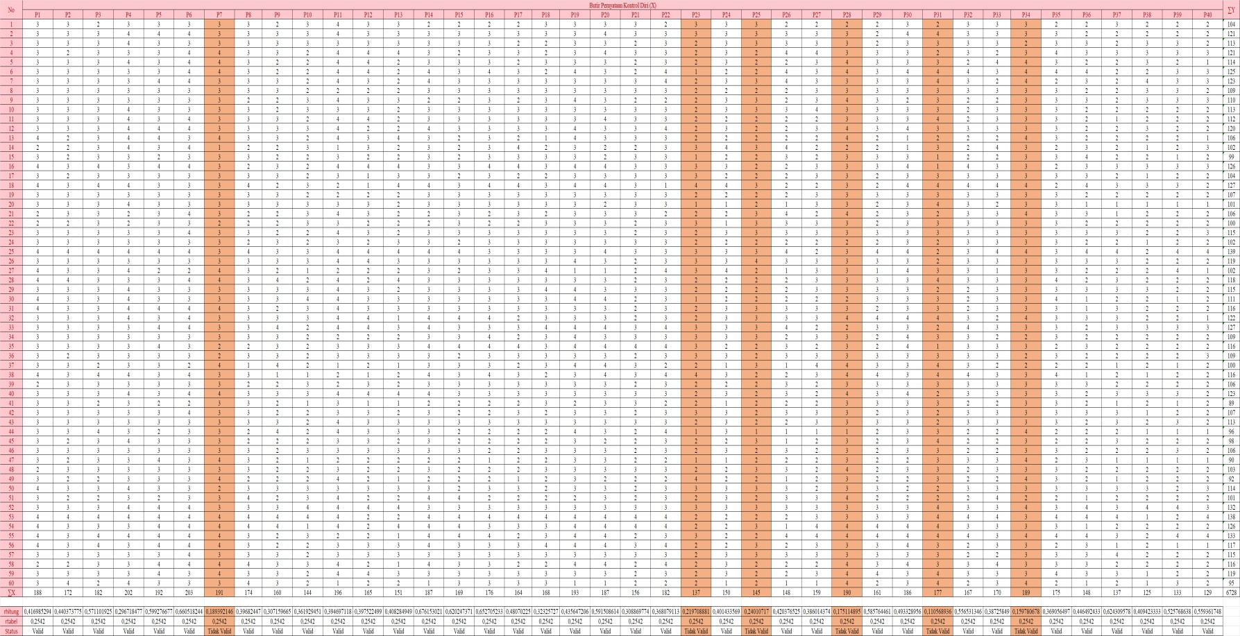

Lampiran 4 Tabulasi Data Uji Validitas Angket Kontrol diri Menggunakan SPSS
Tabulasi Data Uji Validitas Angket Kontrol diri Menggunakan SPSS
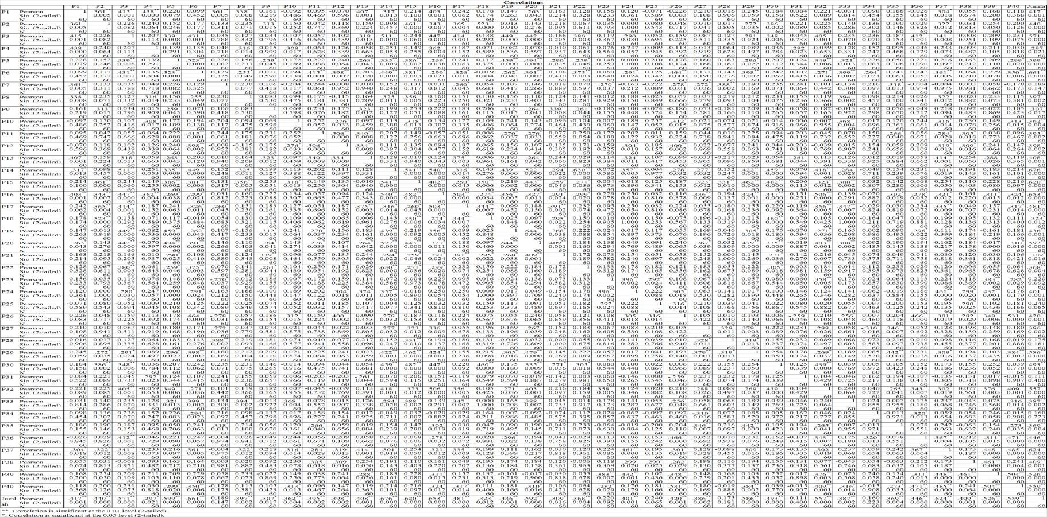

Lampiran 5 Tabulasi Data Uji Reliabilitas Angket Kontrol Diri Menggunakan Excel
Tabulasi Data Uji Reliabilitas Angket Kontrol Diri Menggunakan Excel
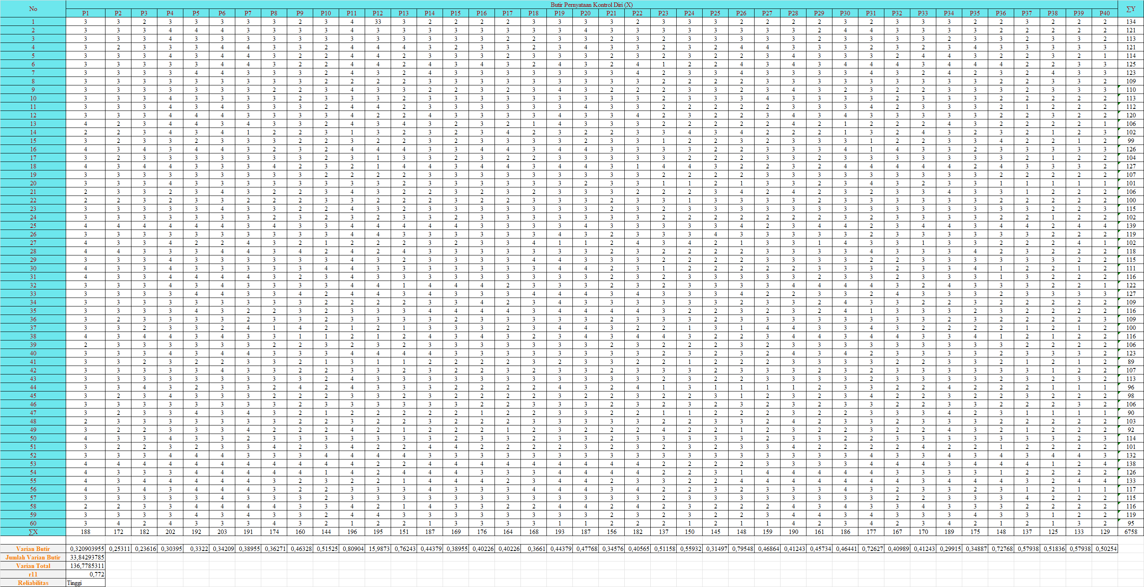

Lampiran 6 Tabulasi Data Uji Validitas Angket Burnout Akademik Menggunakan Excel
Tabulasi Data Uji Validitas Angket Burnout Akademik Menggunakan Excel
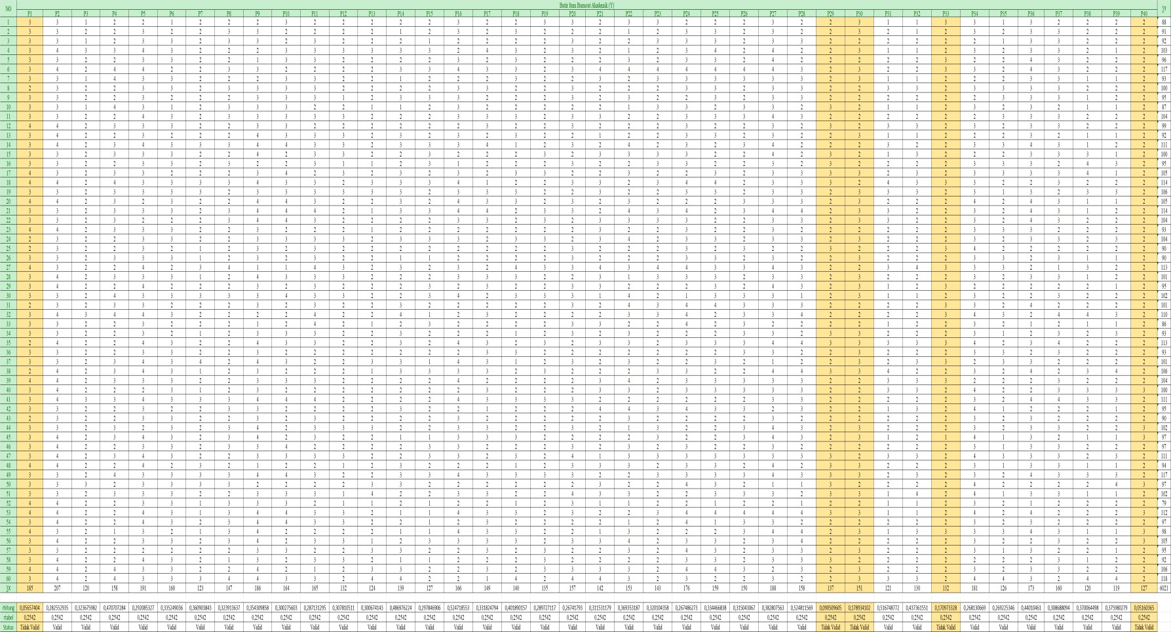

Lampiran 7 Tabulasi Data Uji Validitas Angket Burnout Akademik Menggunakan SPSS

Tabulasi Data Uji Validitas Angket Burnout Akademik Menggunakan SPSS
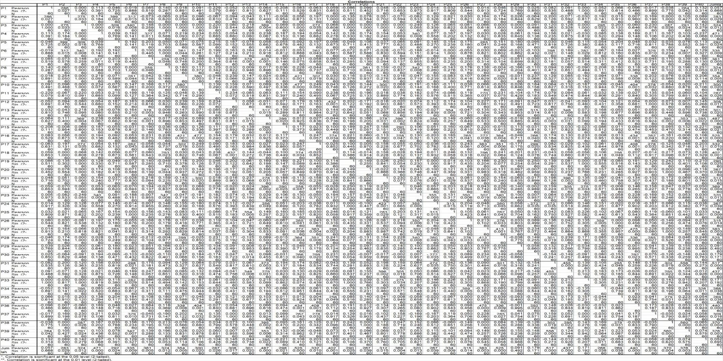

Lampiran 8 Tabulasi Data Uji Reliabilitas Angket Burnout Akademik Menggunakan Excel
Tabulasi Data Uji Reliabilitas Angket Burnout Akademik Menggunakan Excel
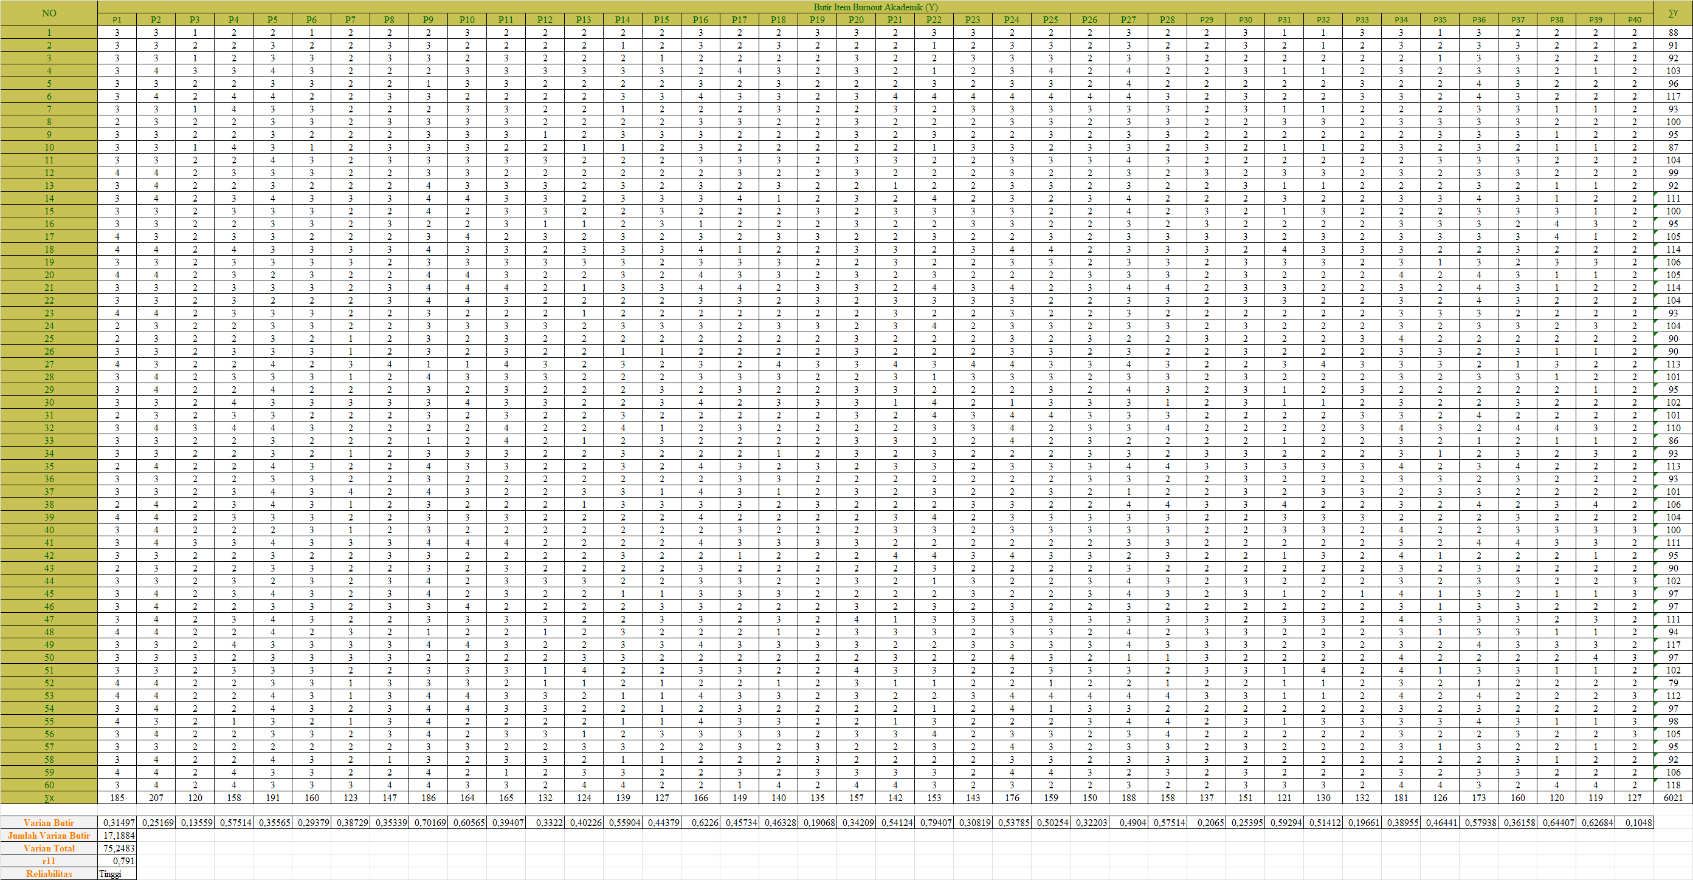

Lampiran 9 Tabulasi Data Penelitian Angket Kontrol Diri
Tabulasi Data Penelitian Angket Kontrol Diri
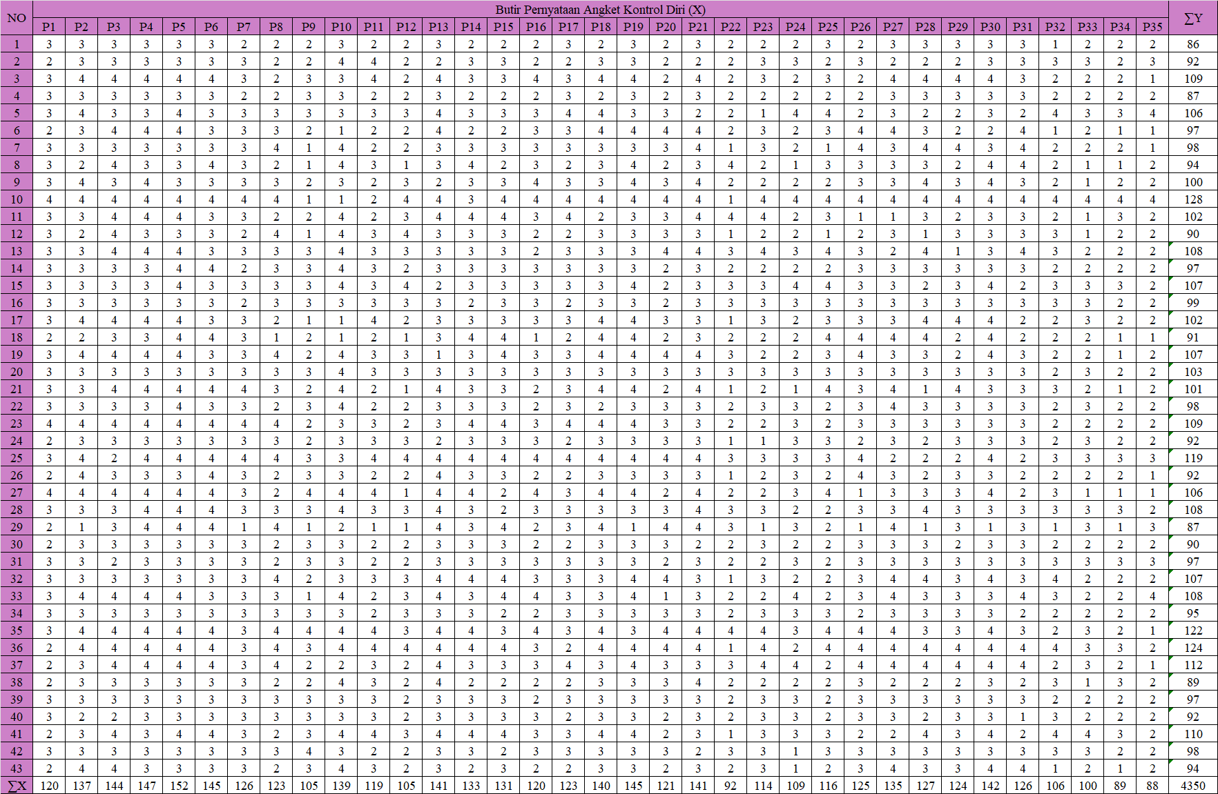

Lampiran 10 Tabulasi Data Penelitian Angket Burnout Akademik
Tabulasi Data Penelitian Angket Burnout Akademik
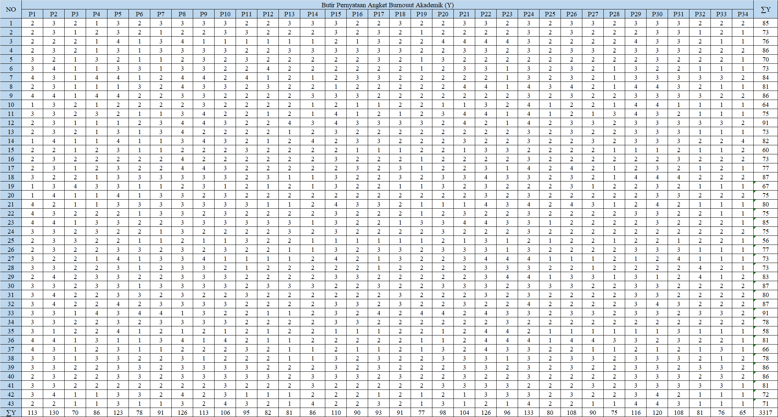

Lampiran 11 Tabulasi Uji Korelasi Product Moment dengan Bantuan Program Excel
Tabulasi Uji Korelasi Product Moment dengan Bantuan Program Excel
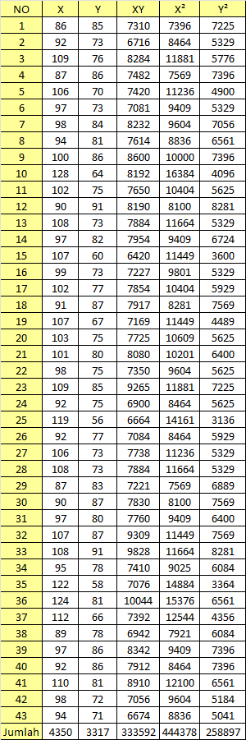

Lampiran 12 Distribusi Nilai rtabel
Distribusi Nilai rtabel
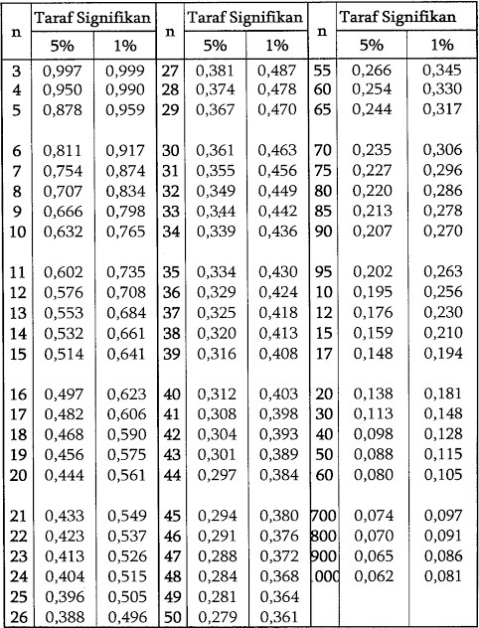

Lampiran 13 Dokumentasi Penelitian
Dokumentasi Penelitian

